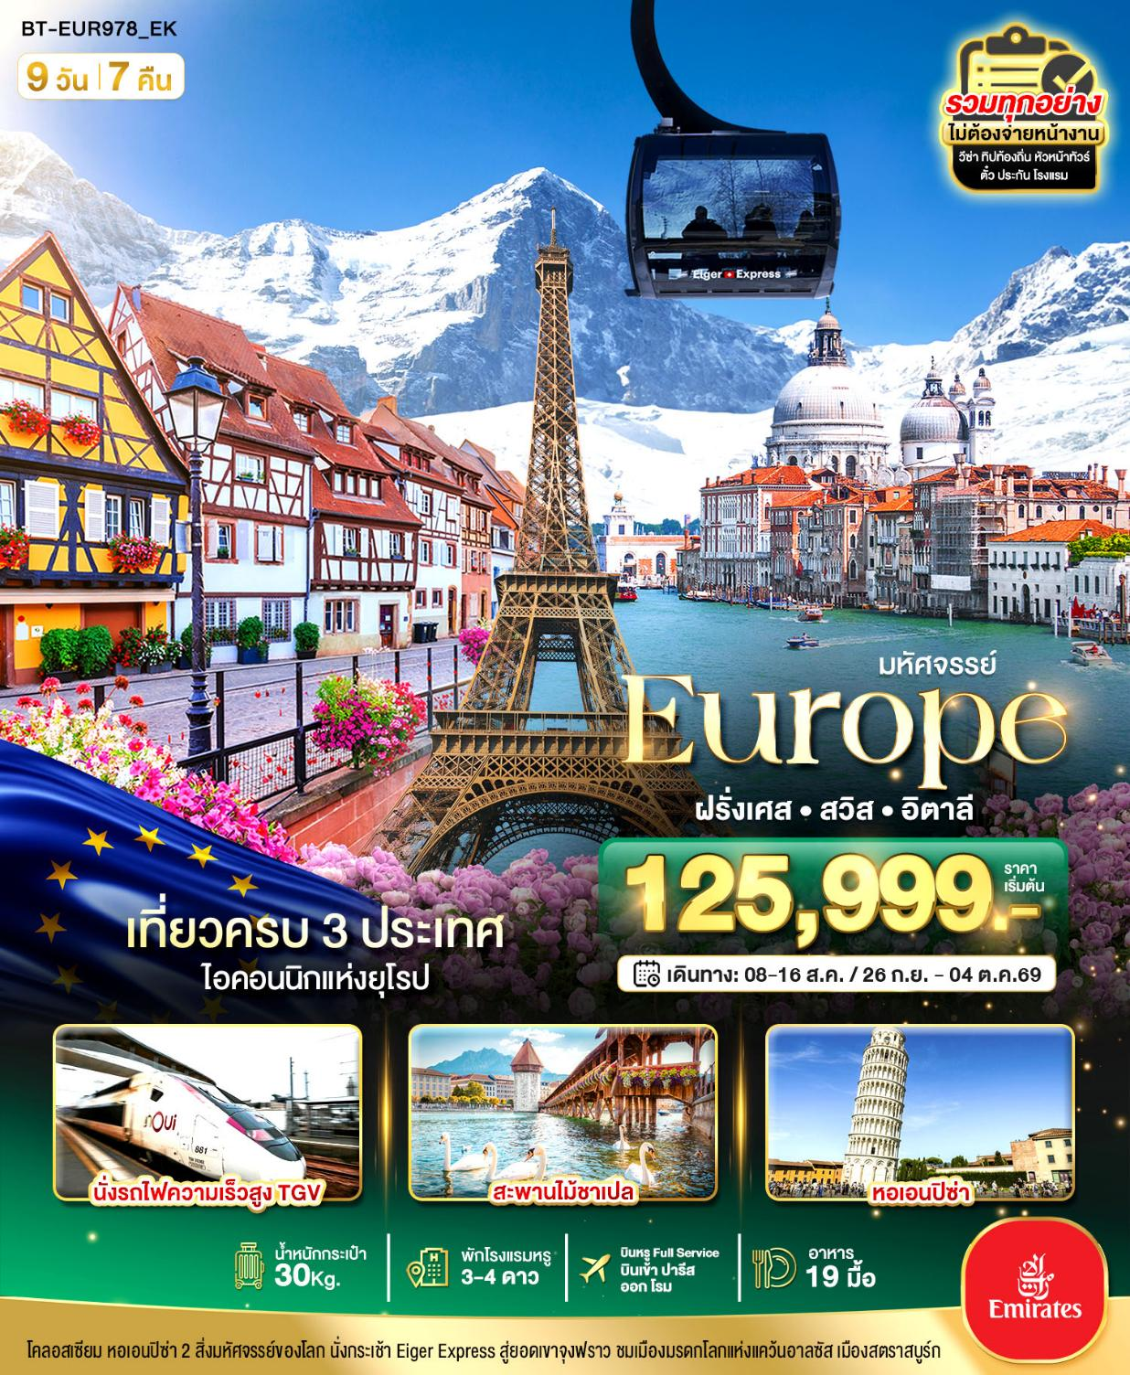

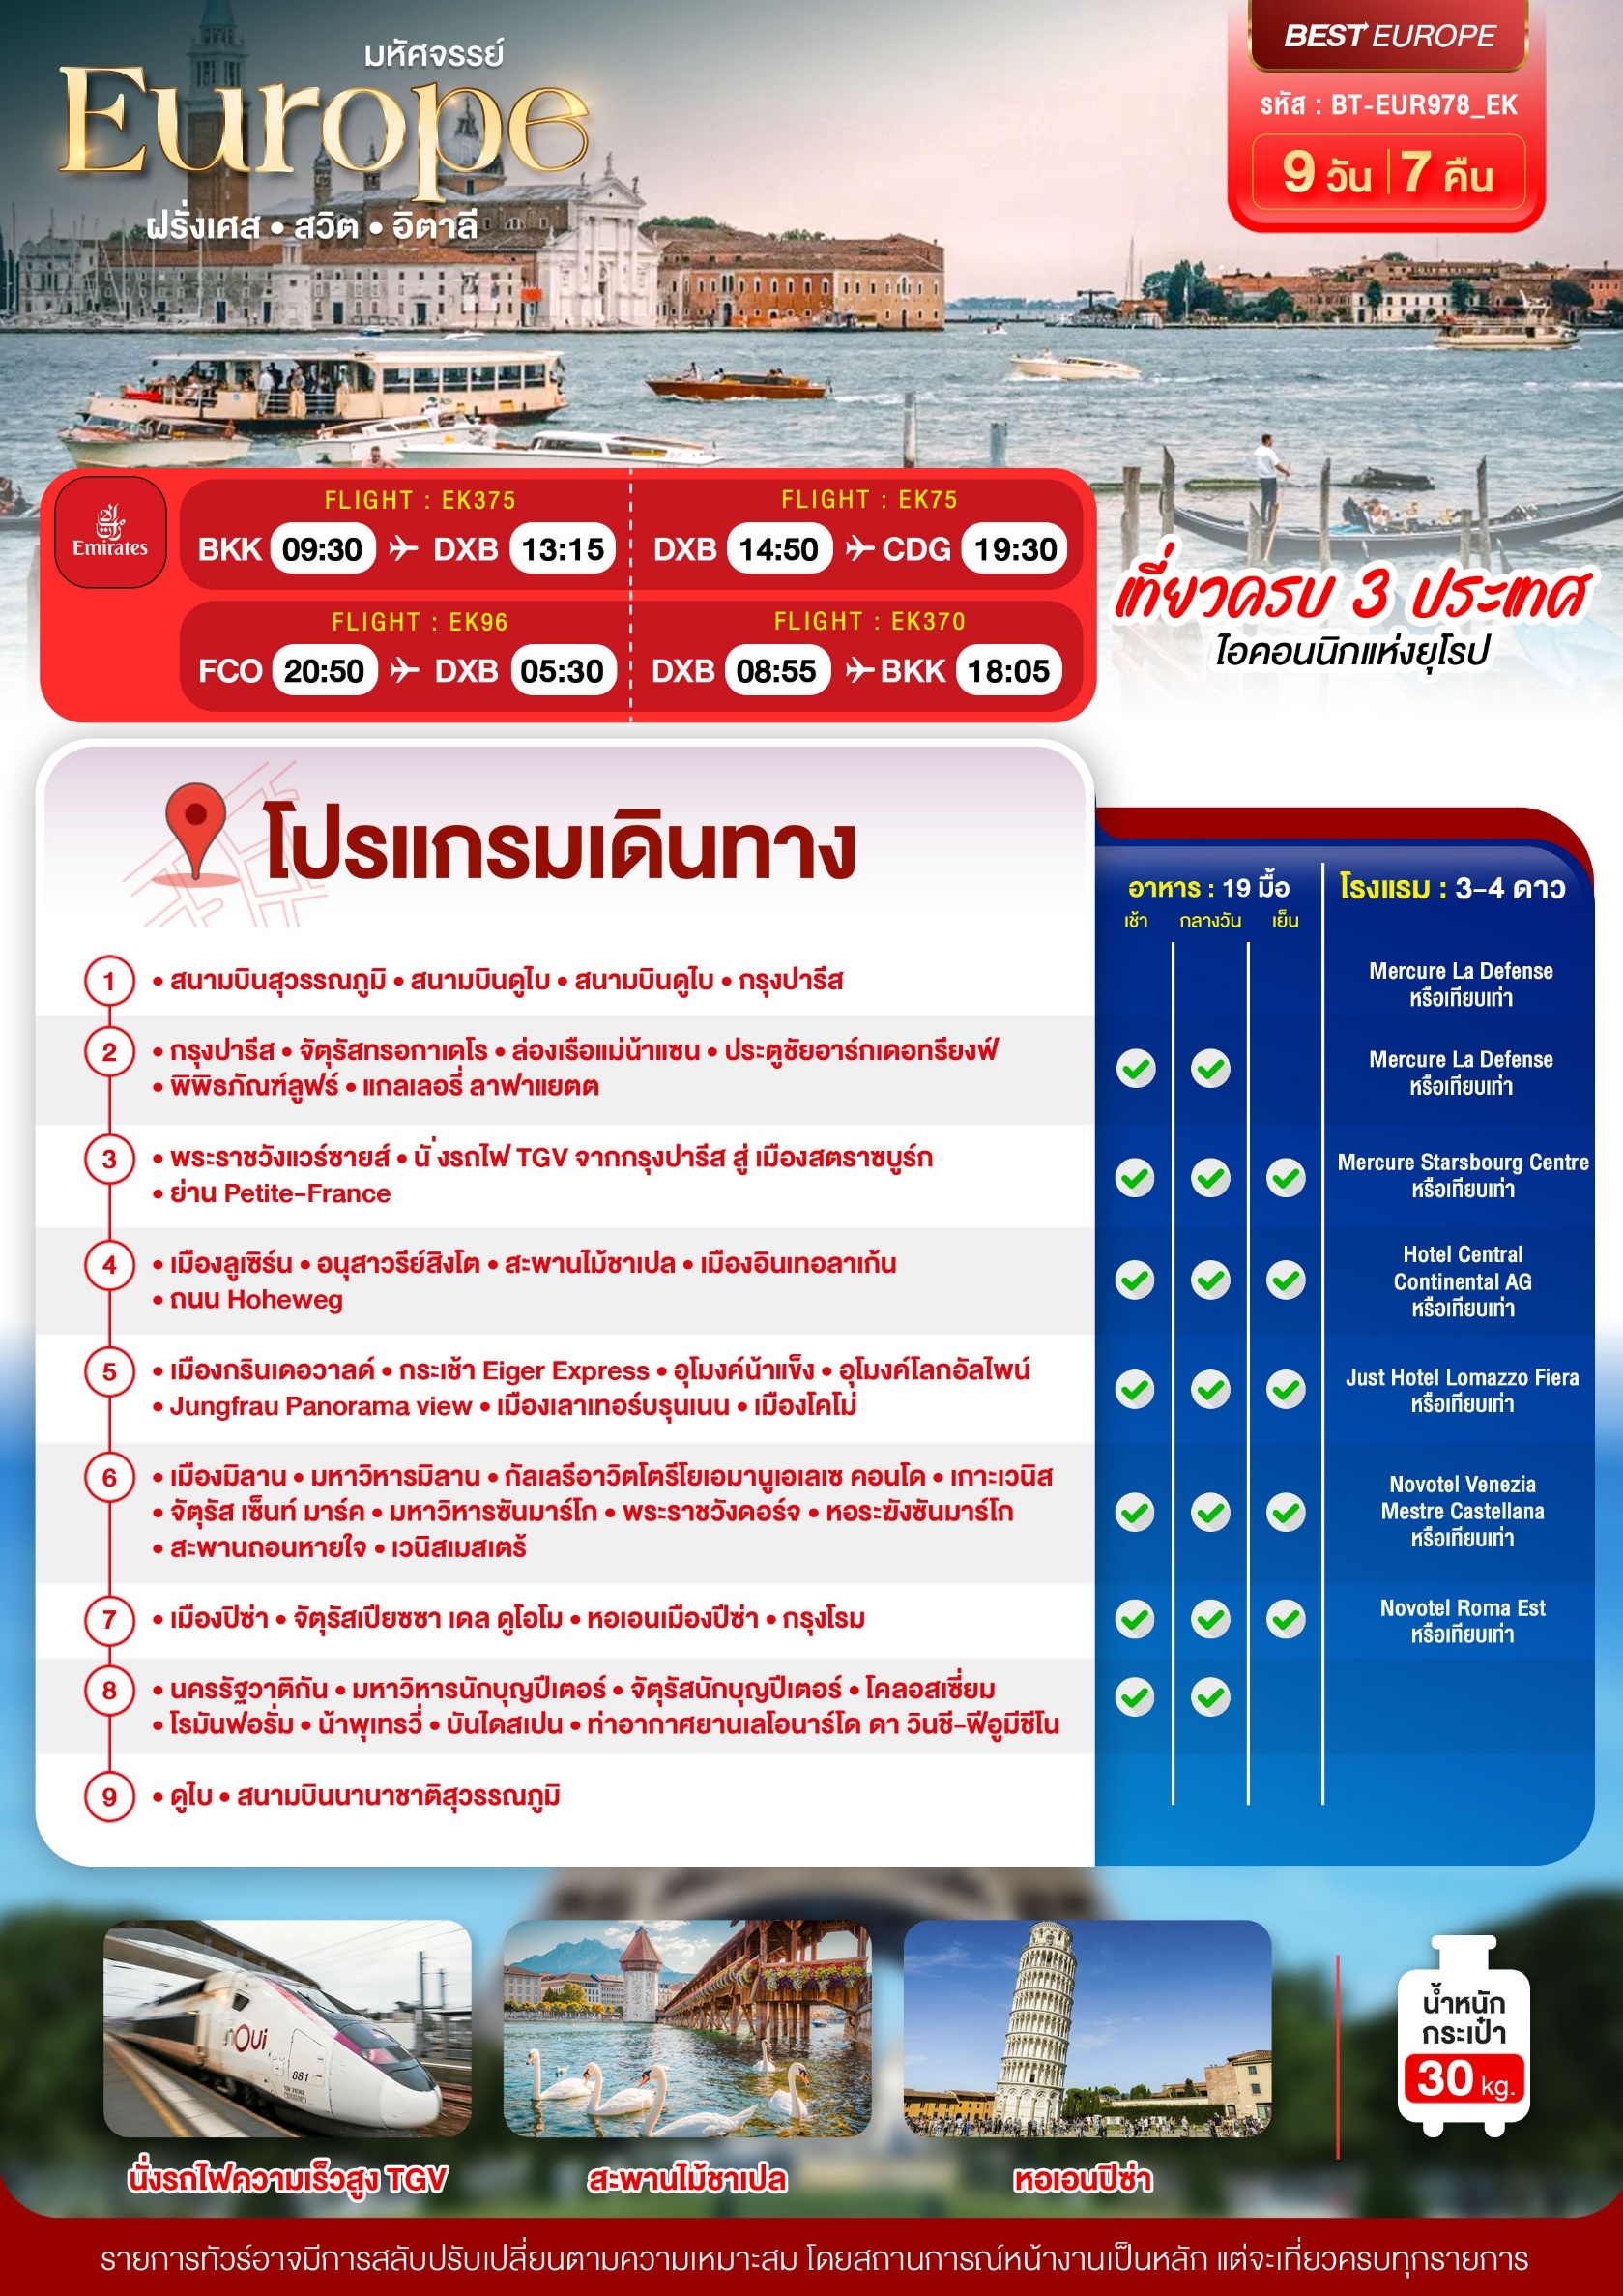

อัตราค่าบริการ
วันเดินทาง | จำนวน | ไฟล์ทบินขาไป-ขากลับ  (เวลาบินอาจมีเปลี่ยนแปลงตามฤดูกาล) | ผู้ใหญ่ | เด็กอายุต่ำกว่า 12 ปีพักกับผู้ใหญ่ 2 ท่าน (ไม่มีเตียง) | พักเดี่ยวเพิ่ม
08 – 16 สิงหาคม 69 | 26+1 | EK375 BKKDXB 09.55 13.00  EK75 DXBCDG 14.40 20.00  EK96 FCODXB 22.10 05.50  EK370 DXBBKK 09.00 18.25 | 125,999 | 124,999 | +23,900
26 ก.ย. – 04 ต.ค. 69 | 26+1 |  | 129,999 | 128,999 | +23,900
ราคารวมค่าวีซ่า ทิปไกด์ท้องถิ่น ค่าเข้าแต่ละสถานที่ตามโปรแกรมเรียบร้อยแล้ว
**ทิปหัวหน้าทัวร์ ไม่บังคับ ขึ้นอยู่กับความพึงพอใจของท่าน**
รายละเอียดเพิ่มเติม | ราคา
กรณีที่มีตั๋วเครื่องบินแล้วหักออกจากค่าทัวร์ | 20,000 บาท
ชั้นธุรกิจ Business Class เพิ่มเงินจากราคาเดิม  ***กรุณาเช็คกับทางเจ้าหน้าที่ก่อนทำการจองค่ะ*** | 110,000-120,000 บาท
*** การันตี 10 ท่านออกเดินทางพร้อมหัวหน้าทัวร์คนไทย***
***กรณียื่นวีซ่าเชงเก้นที่เชียงใหม่มีค่าบริการเพิ่ม +1,000 บาท/ท่าน***

วันแรก สนามบินสุวรรณภูมิ • สนามบินดูไบ • สนามบินดูไบ • กรุงปารีส (-/-/-)

06.00 น. พร้อมกันที่ ท่าอากาศยานสุวรรณภูมิ ชั้น 4 ประตู 9 ROW S เคาน์เตอร์ สายการบินเอมิเรตส์ Emirate Airline (EK) โดยมีเจ้าหน้าที่อำนวยความสะดวกด้านการเช็คอินให้แก่ทุกท่าน
09.55 น. ออกเดินทางสู่ เมืองดูไบ สหรัฐอาหรับเอมิเรตส์ โดยเที่ยวบินที่ EK375 (บริการอาหารและเครื่องดื่มบนเครื่อง)
13.00 น. เดินทางถึง ท่าอากาศยานนานาชาติดูไบ (เพื่อรอเปลี่ยนเครื่อง)
14.40 น. ออกเดินทางสู่ กรุงปารีส ประเทศฝรั่งเศส โดยเที่ยวบินที่ EK075
20.00 น. เดินทางถึงเดินทางถึง ท่าอากาศยานนานาชาติปารีส ชาร์ล เดอ โกลด์ ประเทศฝรั่งเศส (เวลาท้องถิ่นช้ากว่าประเทศไทย 6 ชั่วโมง)
ไฟล์บินอาจมีปรับเวลาไม่มีผลต่อโปรแกรมเดินทาง ตรวจสอบไฟล์ทบินได้ตามตารางอัตราค่าบริการ
ที่พัก Novotel Paris Est หรือเทียบเท่าในระดับเดียวกัน
(โรงแรมที่นำเสนอเป็นโรงแรมเสนอเบื้องต้นเท่านั้น ชื่อโรงแรมที่ท่านพักทางบริษัทจะทำการแจ้งพร้อมใบนัดหมาย 5-7 วันก่อนเดินทาง ขอสงวนสิทธิ์ในการปรับเปลี่ยนที่พัก ไปพักเมืองใกล้เคียงกรณีติดงานแฟร์หรือมีเทศกาล)
วันที่สอง กรุงปารีส • จัตุรัสทรอกาเดโร • ล่องเรือแม่น้ำแซน • ประตูชัยอาร์กเดอทรียงฟ์ • พิพิธภัณฑ์ลูฟร์ • แกลเลอรี่ ลาฟาแยตต์ (เช้า/กลางวัน/-)

เช้า รับประทานอาหารเช้า ณ ห้องอาหารโรงแรม
จากนั้นนำท่านเดินทางสู่ กรุงปารีส เมืองหลวงสุดโรแมนติกของประเทศฝรั่งเศส หนึ่งในจุดหมายปลายทางในฝันของใครหลายๆ คนที่แม้กระทั่งชาวฝรั่งเศสที่อาศัยอยู่นอกเมืองหรือต่างจังหวัด หรือต่างแคว้นแดนไกล กล่าวว่าตราบใดที่มีลมหายใจ ก็ขอให้ได้เห็นมหานครปารีสสักครั้ง
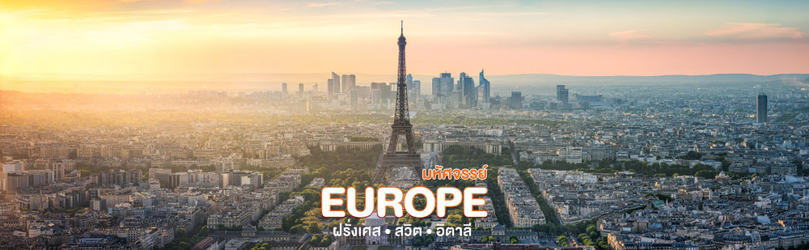
ชมจุดถ่ายรูปหอไอเฟลที่สวยที่สุด ณ จัตุรัสทรอกาเดโร (TROCADÉRO) แต่เดิมบริเวณนี้เคยใช้เป็นสถานที่จัดงานสำคัญๆ ของประเทศอยู่หลายครั้ง แต่โด่งดังด้วยเพราะทัศนียภาพที่ท่านจะสามารถเห็น หอไอไฟล (EIFFEL) ได้อย่างไม่มีอะไรมาบดบัง โดยหอส่งสัญญาแห่งนี้นั้น ถือเป็นสัญลักษณ์ของพาปารีสที่พลาดไม่ได้ด้วยประการทั้งปวง หอไอเฟลนั้น ตั้งตามชื่อของสถาปนิกผู้ออกแบบ กุสตาฟ ไอเฟล เพื่อใช้เป็นสัญลักษณ์ในงาน แสดงสินค้าโลก ในปี 1889 เมื่อมีภาพยนตร์เรื่องใดที่จะกล่าวถึงปารีส ก็จะจะต้องมีโครงสร้างเหล็กเจ้าของความสูง 324 เมตร ที่เคยเป็นอาคารที่สูงที่สุดในโลก แห่งนี้อยู่ด้วยเสมอ
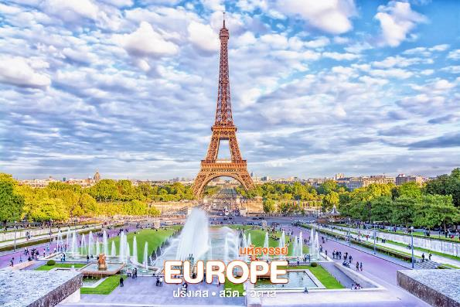
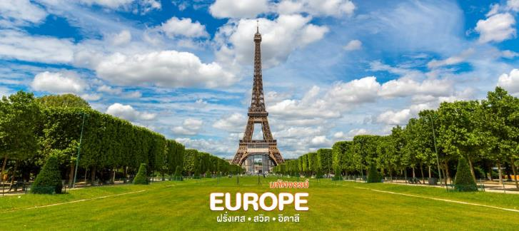

 ด้วยลักษณะที่แปลกตา สร้างความไม่คุ้นเคยต่อชาวปารีส ถึงขนาดมีการเรียกร้องให้รื้อทิ้งหลังจากงานสิ้นสุดลง แต่หอไอเฟลก็สามารถพิสูจน์ตัวเองและลบคำสบประหม่า จนกลายเป็นสถานที่แรกๆ ที่เมื่อมีคนพูดถึง

จากนั้นนำท่าน ล่องเรือแม่น้ำแซน ชมบรรยากาศรอบเมืองปารีส เมืองที่ได้ชื่อว่าเป็น 1 ใน เมืองที่โรแมนติกที่สุดของโลกในอีกมุมหนึ่งโดยในระหว่างทางนั้นจะผ่านสถานที่สำคัญๆ มากมายไม่ว่าจะเป็น สะพาน PONT DE L'ALMA สะพานอเล็กซานเดอร์ที่ 3 พิพิธภัณฑ์ออร์แซ พิพิธภัณฑ์ลูฟวร์ รวมไปถึงอาสนวิหารน็อทร์-ดามแห่งปารีส ถือเป็นอีก 1 กิจกรรมที่ไม่ควรพลาดเมื่อมาปารีส
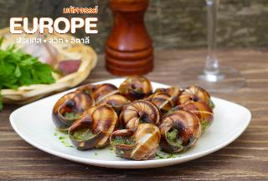
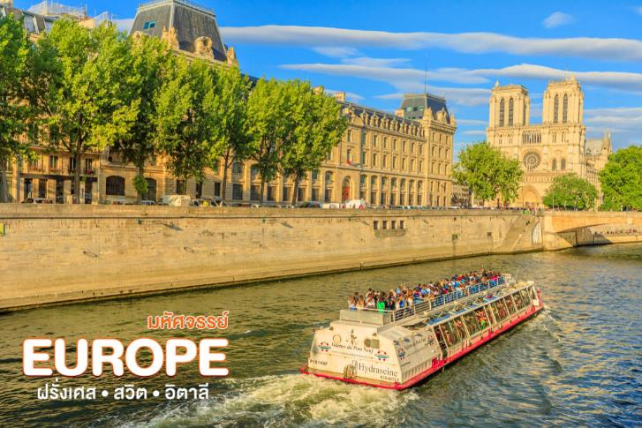

เที่ยง รับประทานอาหารกลางวัน ณ ภัตตาคารอาหารท้องถิ่น พร้อมพิเศษ หอยเอสคาโก้ ต้นตำหรับฝรั่งเศส พร้อมไวน์แดง

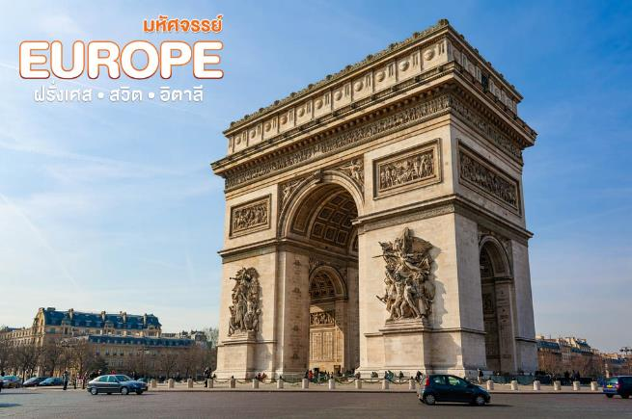
จากนั้นนำท่านถ่ายรูปกับ ประตูชัยอาร์กเดอทรียงฟ์ (ARC DE TRIOMPHE) วงเวียนที่เชื่อมถนน12 เส้นของปารีสไว้ โดยสร้างขึ้นเพื่อเป็นสดุดีทหารฝรั่งเศสที่ร่วมรบในสงครามต่างๆ โดยเฉพาะในสงครามนโปเลียน เนื่องจากเริ่มสร้างในรัชสมัยของพระองค์หลังได้รับชัยชนะในสงครามยุทธการที่เอาสเทอร์ลิทซ์ เมื่อวันที่ 2 ธันวาคม 1805 นอกเหนือจากนั้น ประตูชัยแห่งนี้ก็ยังเป็นที่ฝังศพทหารนิรนามในสมัยสงครามโลกครั้งที่ 1 อีกด้วย อาร์กเดอทรียงฟ์ มีความสูง 49.5 เมตร กว้าง 45 เมตร และหนาถึง 22 เมตร
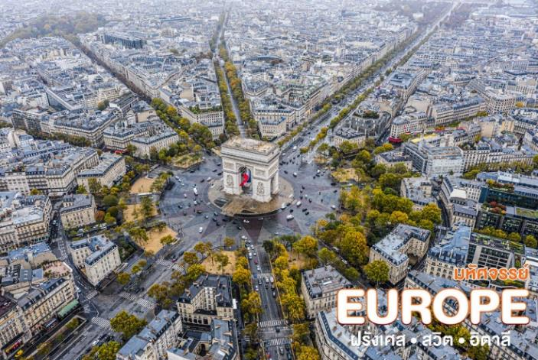
ทางทิศตะวันตกยังเป็นที่ตั้งของถนนสายที่โด่งดังที่สุดของโลกสายหนึ่ง นั่นคือ ถนนช็องเซลีเซ (CHAMPS-ÉLYSÉES) ถนนที่ได้ชื่อมาจากสวนสวรรค์ของเหล่าเทพปกรนัมกรีก ในอดีตเคยเป็นส่วนหนึ่งของการขยายพื้นที่สวยหย่อมของพระราชวังตุยเลอรี โดยเมื่อครั้งพระบาทสมเด็จพระจุลจอมเกล้าเจ้าอยู่หัวเสด็จประพาสยุโรป ทรงมีพระราชดำรัสให้นำรูปแบบถนนช็องเซลีเซ มาสร้างเป็นถนนพระราชดำเนินกลางในกรุงเทพมหานคร ว่ากันว่าอัตราค่าเช่าพื้นที่บนถนนแห่งนี้มีมูลค่าสูงที่สุดในยุโรป และเป็นที่ตั้งของสินค้าแบรนด์ระดับโลกมากมาย
จากนั้นนำท่านแวะถ่ายรูปด้านหน้า พิพิธภัณฑ์ลูฟร์ (LOUVRE MUSEUM) เป็นสถานที่จัดแสดงและเก็บรักษาผลงานทางศิลปะที่ทรงคุณค่าระดับโลกจำนวนมาก นับเป็นอีกหนึ่งสถานที่เที่ยวในปารีสที่ต้องไปเยือน
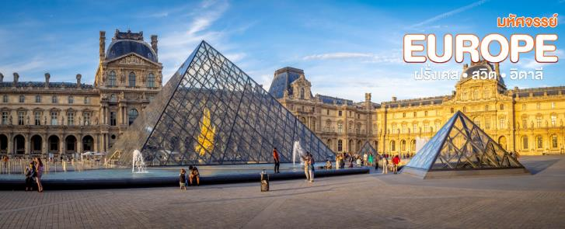
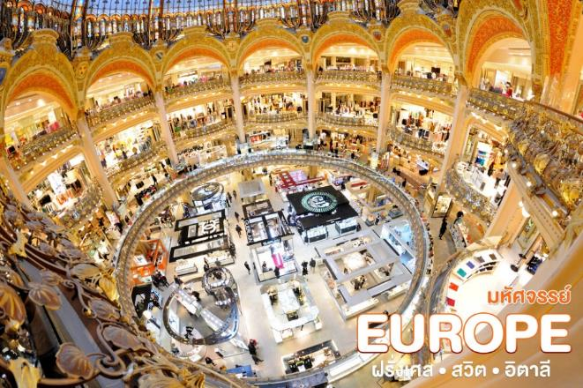
นำท่านสัมผัสกับบรรยากาศที่เต็มไปด้วยนักช้อปปิ้งจากทั่วทุกมุมโลก ในห้างสรรพสินค้าใหญ่ใจกลางกรุงปารีส ณ แกลเลอรี่ ลาฟาแยตต์ (GALERIES LAFAYETTE)
ค่ำ อิสระอาหารเย็นตามอัธยาศัย เพื่อไม่เป็นการรบกวนเวลาของท่าน
ที่พัก Novotel Paris Est หรือเทียบเท่าในระดับเดียวกัน
(โรงแรมที่นำเสนอเป็นโรงแรมเสนอเบื้องต้นเท่านั้น ชื่อโรงแรมที่ท่านพักทางบริษัทจะทำการแจ้งพร้อมใบนัดหมาย 5-7 วันก่อนเดินทาง ขอสงวนสิทธิ์ในการปรับเปลี่ยนที่พัก ไปพักเมืองใกล้เคียงกรณีติดงานแฟร์หรือมีเทศกาล)

วันที่สาม พระราชวังแวร์ซายส์ • นั่งรถไฟ TGV จากกรุงปารีส สู่ เมืองสตราซบูร์ก • ย่าน Petite-France (เช้า/กลางวัน/เย็น)

เช้า รับประทานอาหารเช้า ณ ห้องอาหารโรงแรม
จากนั้นนำท่านเดินทางเข้าชม พระราชวังแวร์ซายส์ (Château de Versailles) หนึ่งในพระราชวังที่มีคนพูดถึงมากที่สุด และยังเป็น1ใน7สิ่งมหัศจรรย์ของโลกยุคปัจจุบันอีกด้วย แต่เดิมนั้นเป็นเพียงเมืองเล็กๆที่พระมหากษัตริย์ราชวงศ์บูร์บงโปรดมาล่าสัตว์เท่านั้นแต่เมื่อพระเจ้าหลุยส์ที่14 ครั้งทรงพระเยาว์ เสด็จตามพระราชบิดามาล่าสัตว์ ทรงโปรดพื้นที่บริเวณนี้มากเมื่อทรงขึ้นครองราชย์นจึงมีพระราชดำรัสให้สร้างพระราชวังแห่งใหม่แทนพระราชวังลูฟท์ที่กรุงปารีสโดยมีพระราชประสงค์ให้เป็นพระราชวังที่สวยงามที่สุดในโลก
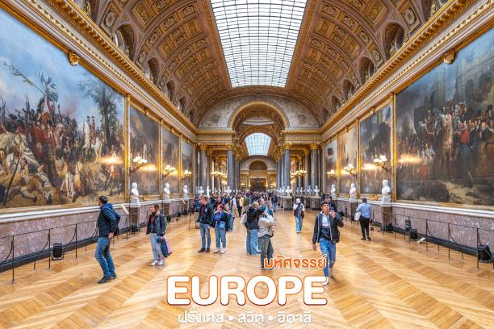
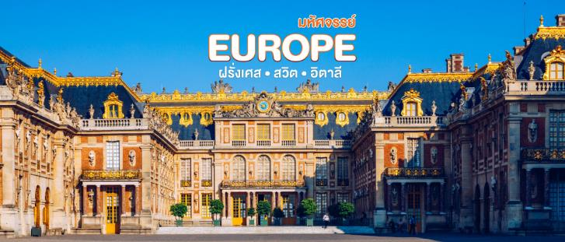
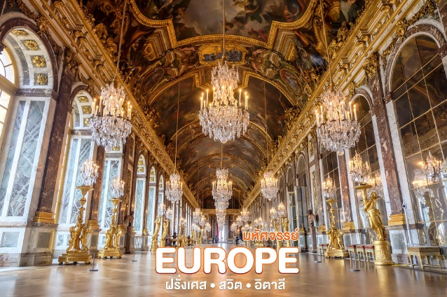
ภายในพระราชวังนั้นประกอบไปด้วยห้องหับถึง 700 ห้องมีภาพวาด 6,123 ภาพและงานแกะสลักถึง 15,034 ชิ้นไฮไลท์สำคัญของพระราชวังแห่งนี้คงหนีไม่พ้นห้องกระจกซึ่งบริเวณผนังด้านขวานั้นประดับด้วยกระจกฉาบปรอทมากถึง 17 บาน แต่ละบานมีประกอบด้วยกระจก 21 แผ่นซึ่งในสมัยก่อนนั้นกระจกเป็นสิ่งที่มีราคาสูงมากเทียบเท่าทองคำเลยทีเดียว ซึ่งห้องกระจกแห่งนี้ยังใช้เป็นสถานที่ในการลงนามสนธิสัญญาสงบศึกในสงครามโลกครั้งที่1 ระหว่างฝ่ายสัมพันธมิตร และฝ่ายจักรวรรดิเยอรมัน
ห้องกระจกแห่งแวร์ซายเป็นอีกหนึ่งหน้าประวัติศาสตร์ของไทยครั้งสมเด็จพระนารายณ์มหาราชทรงส่งคณะทูตไปเจริญสัมพันธ์ไมตรีกับพระเจ้าหลุยส์ที่ 14 นำโดยออกพระวิสุทธสุนทร ในวันที่ 1 กันยายนปี พ.ศ. 2229 (1686)นับเป็นการส่งคณะฑูตสำเร็จอย่างเป็นทางการครั้งแรกกับชาติยุโรปในประเทศไทย

เที่ยง รับประทานอาหารกลางวัน ณ ภัตตาคารจีน
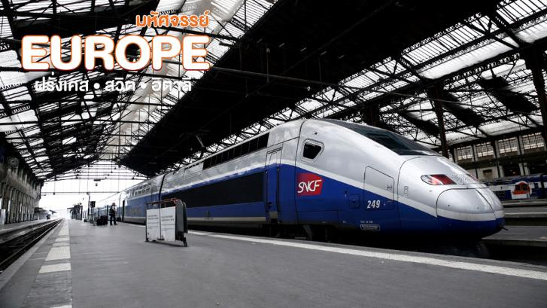
นำท่านนั่ง รถไฟความเร็วสูง (TGV) มุ่งหน้าสู่อีกหนึ่งเมืองใหญ่ของแคว้นที่ เมืองสตราสบูร์ก (Strasbourg) (ใช้เวลาโดยประมาณ 2 ชั่วโมง) ซึ่งปกติจะใช้เวลาในการเดินทางด้วยรถยนต์กว่า 4 ชั่วโมง

สตราสบูร์ก (Strasbourg) ตั้งอยู่บนฝั่งแม่น้ำอีล เมืองนี้มีสถานที่ท่องเที่ยวทางประวัติศาสตร์ สถาปัตยกรรมมากมาย ไม่ว่าจะเป็น มหาวิหารนอร์ทเทรอดามแห่งสตราสบูร์ก มหาวิหารนิกายโรมันคาทอลิกขนาดใหญ่ที่ได้ชื่อว่าสูงตระหง่านที่สุดในยุโรปตะวันตก ความสวยงามของสถาปัตยกรรมยุคกลางสไตล์กอธิก ย่าน Petite-France หรือ Little France เป็นย่านที่คล้ายเกาะเล็กๆ อยู่ในตัวเมืองสตราซบูร์กและได้ขึ้นทะเบียนเป็นเมืองมรดกโลกอีกด้วย
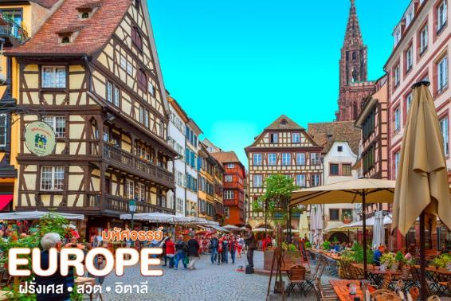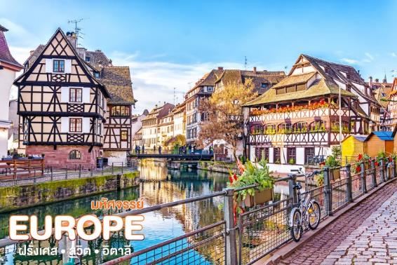
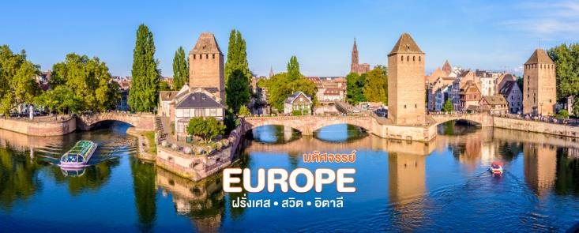
ค่ำ รับประทานอาหารค่ำ ณ ภัตตาคารอาหารท้องถิ่น
ที่พัก Mercure Strasbourg Centre หรือเทียบเท่าในระดับเดียวกัน
(โรงแรมที่นำเสนอเป็นโรงแรมเสนอเบื้องต้นเท่านั้น ชื่อโรงแรมที่ท่านพักทางบริษัทจะทำการแจ้งพร้อมใบนัดหมาย 5-7 วันก่อนเดินทาง ขอสงวนสิทธิ์ในการปรับเปลี่ยนที่พัก ไปพักเมืองใกล้เคียงกรณีติดงานแฟร์หรือมีเทศกาล)
วันที่สี่ เมืองลูเซิร์น • อนุสาวรีย์สิงโต • สะพานไม้ชาเปล • เมืองอินเทอลาเก้น • ถนน Hoheweg (เช้า/กลางวัน/เย็น)

เช้า รับประทานอาหารเช้า ณ ห้องอาหารโรงแรม
จากนั้นนำท่านเดินทางกลับเข้าสู่ เมืองลูเซิร์น (Luzern) (ใช้เวลาเดินทางประมาณ 4 ชั่วโมง) หนึ่งในเมืองที่งดงามที่สุดของประเทศ นำท่านถ่ายรูปกับ อนุสาวรีย์สิงโต (Lion Monument) ซึ่งสร้างขึ้นเพื่อเป็นการรำลึกถึงทหารหาญยืนหยัดต่อสู้จนวินาทีสุดท้ายจากการสู้รบกับช่วงการปฎิวัติฝรั่งเศสในปี ค.ศ. 1792 อนุสาวรีย์แห่งนี้สร้างขึ้นหลังจากเหตุการณ์นั้นถึง 29 ปี เป็นผลงานออกแบบของ Bertel Thorvaldsen ศิลปินชาวสวีเดน และ Lukas Ahorn ประติมากรจากเมืองคอนสแตนซ์เป็นผู้แกะสลัก อนุสาวรีย์นี้คือสัญลักษณ์สำคัญของลูเซิร์นที่ไม่มีนักท่องเที่ยวคนไหนพลาดมาที่นี่
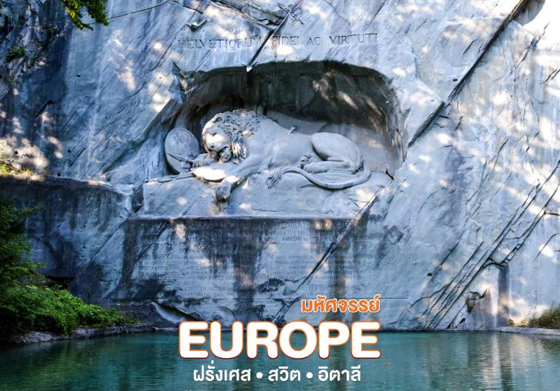
เที่ยง รับประทานอาหารกลางวัน ณ ภัตตาคารอาหารไทย
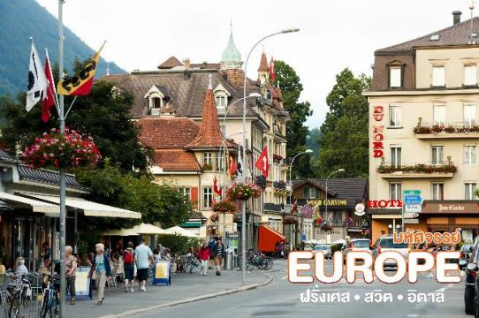
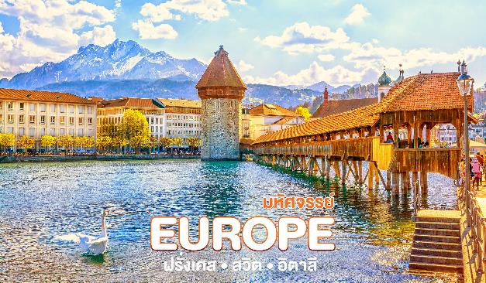
นำท่านชม สะพานไม้ชาเปล (Chapel Bridge) อันเป็นสัญลักษณ์ของเมือง และได้ชื่อว่าเป็นสะพานไม้ที่เก่าแก่ที่สุดในโลก ทอดยาวระหว่างแม่น้ำ Reuss โดยสร้างมาตั้งแต่ศตวรรษที่ 14 จากนั้น ให้ท่านได้ชมความงามของสถาปัตยกรรมรอบๆตัวเมืองใน เขตเมืองเก่า (Oldtown) ด้วยตัวอาคารสไตล์ยุโรปผนวกกับร้านสมัยใหม่ ทำให้เป็นหนึ่งในความวิเศษของเขตนี้ จากนั้นเดินทางต่อไปยัง เมืองอินเทอลาเก้น (Interlaken) (ใช้เวลาเดินทางประมาณ 1.30 นาที) จุดศูนย์กลางของประเทศ ที่รายล้อมไปด้วย 4 ขุนเขา และ 2 ทะเลสาบ พาท่านเดินชม ความงามและเป็นเอกลักษณ์เฉพาะของเมือง พาท่านเดินชม ถนน Hoheweg จุดที่ครึกครื้นที่สุดในเมืองอินเทอลาเก้น ท่านสามารถเลือกซื้อสินค้าคุณภาพสวิสได้อยากหลากหลาย ไม่ว่าจะเป็นแบรนด์ Omega, Swatch ช็อคโกแลตสวิสที่ขึ้นชื่อ หรือแม้แต่เสื้อผ้า เครื่องประดับก็ยังมีให้ท่านเลือกสรรได้ตลอดถนนเลยทีเดียว
ค่ำ บริการอาหารค่ำ ณ ภัตตาคารท้องถิ่น พิเศษเมนูสวิสชีสฟองดู
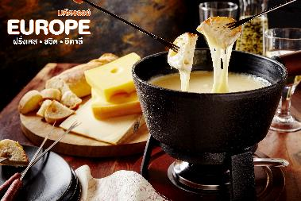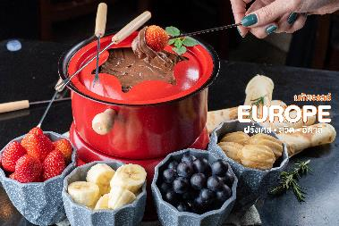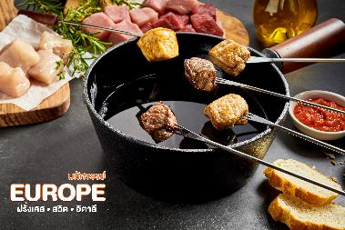
ที่พัก HOTEL CRYSTAL หรือเทียบเท่าในระดับเดียวกัน
(โรงแรมที่นำเสนอเป็นโรงแรมเสนอเบื้องต้นเท่านั้น ชื่อโรงแรมที่ท่านพักทางบริษัทจะทำการแจ้งพร้อมใบนัดหมาย 5-7 วันก่อนเดินทาง ขอสงวนสิทธิ์ในการปรับเปลี่ยนที่พัก ไปพักเมืองใกล้เคียงกรณีติดงานแฟร์หรือมีเทศกาล)
วันที่ห้า เมืองกรินเดอวาลด์ • กระเช้า Eiger Express • อุโมงค์น้ำแข็ง • อุโมงค์โลกอัลไพน์ • Jungfrau Panorama view • เมืองเลาเทอร์บรุนเนน • เมืองโคโม่ (เช้า/กลางวัน/เย็น)

เช้า บริการอาหารเช้า ณ ห้องอาหารของโรงแรม
จากนั้นนำท่านสู่ เมืองกรินเดอวาลด์ (Grindelwald) เมืองอันเป็นจุดเริ่มต้นในการพิชิตยอดเขาจุงฟราว Top Of Europe ด้วยทัศนียภาพที่เป็นหุบเขาที่มีบ้านสไตล์สวิสชาเลย์ตั้งอยู่โดยรอบ ทำให้มีความสวยงามจนเป็นเหมือนหน้าตาของสวิสเซอร์แลนด์ที่คุ้นเคย
ใหม่ล่าสุด!!! พาท่านสู่สถานีกรินเดอวาลด์ เพื่อพาท่านขึ้น กระเช้า Eiger Express ที่เปิดอย่างเป็นทางการเมื่อปี 2020 ที่ผ่านมา โดยจะทำให้ท่านประหยัดเวลาในการพิชิตเขาจุงฟราวเร็วขึ้นถึง 47 นาที เพื่อให้ท่านได้มีเวลาเพลิดเพลินบน Top Of Europe
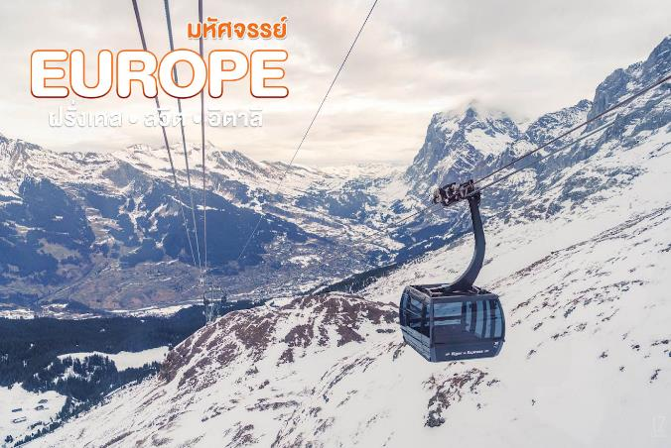
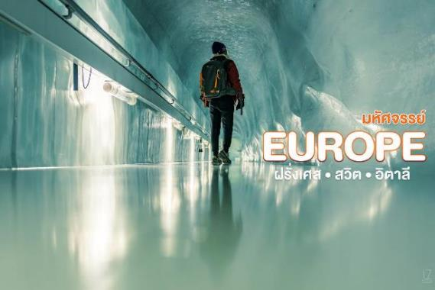
เมื่อถึงแล้ว พาท่านชม อุโมงค์น้ำแข็ง (Ice Palace) ที่มีอายุเก่าแก่ 1,000 ปี ธารน้ำแข็งลึกเขาไปกว่า 30 เมตร มีประติมากรรมน้ำแข็งอยู่อย่างมากมาย และคงอุณหภูมิอยู่ที่ -3 องศา ตลอดทั้งปี เก็บภาพความสวยงามและยิ่งใหญ่ของของธารน้ำแข็ง Aletsch ที่ยาวที่สุดในเทือกเขาแอลป์ ชม อุโมงโลกอัลไพน์ (ALPINE SENSATON) ที่จัดแสดงวิถีชีวิต วัฒนธรรมและธรรมชาติของชาวเมือง นอกจากนั้นหากมีเวลาแนะนำให้ท่านชม พิพิธภัณฑ์ช็อคโกแลต LINDT และเลือกซื้อกลับเป็นไปเป็นของฝากจากร้านช็อคโกแลตที่สูงที่สุดในโลก และนำท่านขึ้นสู่ JUNGFRAU PANORAMA VIEW จุดสูงสุดของสถานี ที่ 3,571 เมตร ให้ท่านได้ถ่ายรูปเป็นที่ระลึก
เที่ยง บริการอาหารกลางวัน ณ ภัตตาคาร บนยอดเขาจุงฟราว ให้ท่านเต็มอิ่มกับบรรยากาศของทิวทัศน์สุดอลังการ
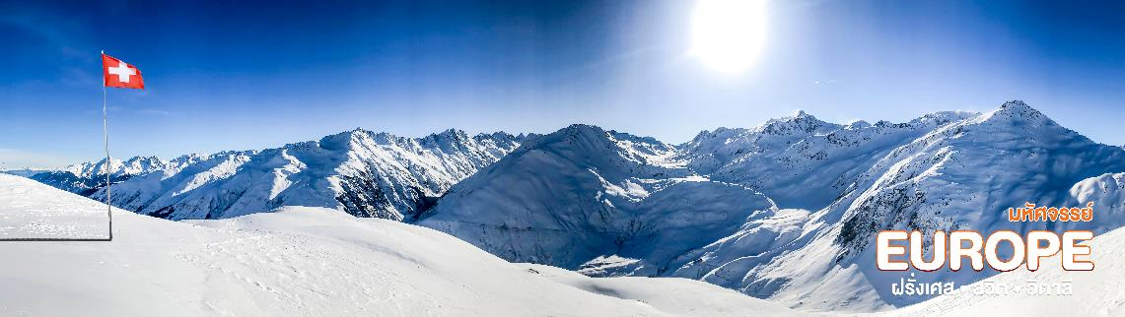
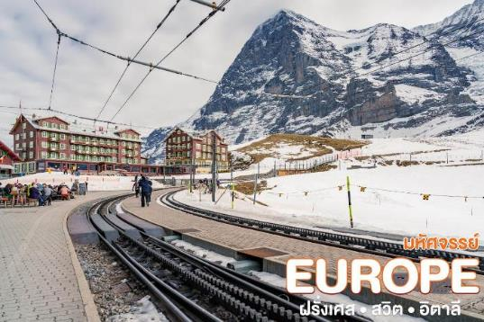
นำท่านลงสู่อีก 1 เมืองชานเขาจุงฟราว เมืองเลาเทอร์บรุนเนน (Lauterbrunnen) เดินทางด้วยรถไฟไต่เขาแสนคลาสสิก ระหว่างทางท่านสามารถมองเห็น น้ำตกชเตาบ์บาค (Staubbach) ที่สูงกว่า 300 เมตร มุมสุดอลังการกับริ้วน้ำตกที่แทรกผ่านหน้าผาสูง โดยมีเบื้องล่างเป็นบ้านเรือนสลับทุ่งหญ้า ที่มองกี่ครั้งก็ไม่เบื่อโดยท่านจะสามารถมองเห็นได้ระหว่างนั่งรถไฟ จากนั้นนำท่านเดินทางสู่ เมืองโคโม่ (Como) (ใช้เวลาเดินทางประมาณ 4 ช.ม.) เป็นเมืองในแคว้นลอมบาร์เดีย ประเทศอิตาลี เป็นเมืองเอกของจังหวัดโกโม ตั้งอยู่บริเวณพรมแดนกับประเทศสวิตเซอร์แลนด์ โคโม่เป็นเมืองที่ตั้งอยู่ในเทือกเขาแอลป์ ทิศเหนือของเมืองอยู่ติดกับทะเลสาบโคโม่ เป็นเมืองท่องเที่ยวยอดนิยมแห่งหนึ่ง เป็นแหล่งรวมชิ้นงานศิลปะชื่อดัง, มีโบสถ์, พิพิธภัณฑ์, สวน, โรงละคร, วังเก่าอยู่มากมาย
ค่ำ บริการอาหารค่ำ ณ ภัตตาคารอาหารโรงแรม
ที่พัก Just Hotel Lomazzo Fiera หรือเทียบเท่าในระดับเดียวกัน
(โรงแรมที่นำเสนอเป็นโรงแรมเสนอเบื้องต้นเท่านั้น ชื่อโรงแรมที่ท่านพักทางบริษัทจะทำการแจ้งพร้อมใบนัดหมาย 5-7 วันก่อนเดินทาง ขอสงวนสิทธิ์ในการปรับเปลี่ยนที่พัก ไปพักเมืองใกล้เคียงกรณีติดงานแฟร์หรือมีเทศกาล)
วันที่หก เมืองมิลาน • มหาวิหารมิลาน • กัลเลรีอาวิตโตรีโยเอมานูเอเลเซ คอนโด • เกาะเวนิส • จัตุรัสเซ็นท์ มาร์ค • มหาวิหารซันมาร์โก • พระราชวังดอร์จ • หอระฆังซันมาร์โก • สะพานถอนหายใจ • เวนิสเมสเตร้ (เช้า/เที่ยง/เย็น)

เช้า บริการอาหารเช้า ณ ห้องอาหารของโรงแรม
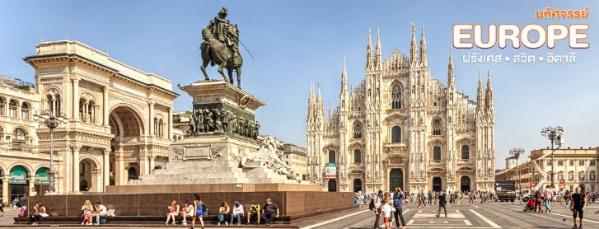
จากนั้นนำท่านเดินทางสู่ มิลาน (MILAN) (ใช้เวลาเดินทางประมาณ 1 ชม.) เมืองสำคัญทางภาคเหนือของอิตาลี ตั้งอยู่บริเวณที่ราบลอมบาร์ดี ชื่อเมืองมิลานมาจากภาษาเซลต์คำว่า MID-LAN ซึ่งหมายถึงอยู่กลางที่ราบ มีชื่อเสียงในด้านแฟชั่นและศิลปะ นำท่านถ่ายรูปบริเวณด้านหน้า มหาวิหารมิลาน (Duomo di Milano) หนึ่งในโบสถ์ศริสต์สถาปัตยกรรมกอธิคที่ใหญ่ที่สุดในโลก ภายใน วิหารเชื่อกันว่ามีการบรรจุหมุดตรึงไม้กางเขนของจริงที่ใช้ในการประหารชีวิตพระเยซู บริเวณด้านหน้าตกแต่งด้วยรูปสลักหินอ่อนที่วิจิตรเป็นอย่างยิ่ง

นอกจากนั้นหากมีเวลาให้ท่านได้เพลิดเพลินกับช้อปปิ้งมอลล์ที่เก่าแก่ที่สุดแห่งหนึ่งของยุโรปที่ กัลเลรีอาวิตโตรีโยเอมานูเอเลเซ คอนโด (Galleria Vittorio Emanuele II) ที่อัดแน่นไปด้วย แบรนด์ชั้นนำระดับโลก อาทิ Prada, Versace, Armani, Dolce & Gabbana, Valentino รวมไปถึงแบรนด์เนมที่คุ้นหู อีกมากมายอย่าง Gucci, LOUIS VUITTON, Swarovski
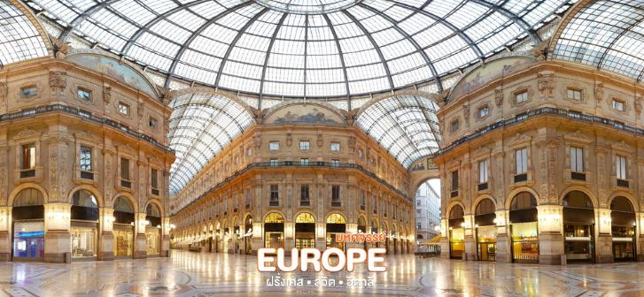
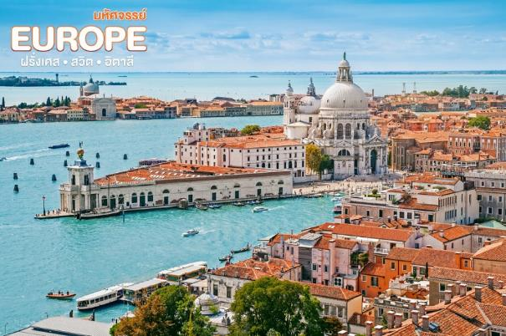
เที่ยง บริการอาหารกลางวัน ณ ภัตตาคารอาหารจีน
จากนั้นนำท่านเดินทางสู่ เมืองเวนิสเมสเตร้ (Venice Mestre) (ใช้เวลาเดินทางประมาณ 3 ชม.) ฝั่งแผ่นดินใหญ่เมืองหลวงของแคว้นเวเนโต จากนั้นนำท่านเดินทางสู่ ท่าเรือตรอนเคตโต้ (Tronchetto) นำท่านล่องเรือผ่านชมบ้านเรือนของชาวเวนิส สู่เกาะเวนิสหรือเวเนเซีย(VENEZIA) ดินแดนแสนโรแมนติก เป็นเมืองที่ไม่เหมือนใคร โดยใช้เรือแทนรถ ใช้คลองแทนถนน มีสมญานามว่าเป็น “ราชินีแห่งทะเลเอเดรียติก” มีเกาะน้อยใหญ่กว่า 118 เกาะ และมีสะพานเชื่อมถึงกันกว่า 400 แห่ง ขึ้นฝั่งที่บริเวณ ซานมาร์โค ศูนย์กลางของเกาะเวนิส นำท่านเดินชมความงามของเกาะเวนิส จากนั้นนำท่านถ่ายรูปบริเวณ จัตุรัสเซ็นท์ มาร์ค (St.Mark’s Square) ที่จักรพรรดินโปเลียนยกย่องว่าเป็นห้องรับแขกที่สวยที่สุดของยุโรป และยังเป็นที่ตั้งของ มหาวิหารซันมาร์โก (San Marco Basillica) มหาวิหารประจำเขตอัครบิดรเวนิส สร้างขึ้นในแบบสถาปัตยกรรมไบแซนไทน์ซึ่งหาได้ยากในปัจจุบัน เนื่องจากถูกทำลายไปเกือบหมดสิ้นในครั้งที่ออกโตมันเข้ายึด ซึ่งภายในโบสถ์นั้นจะมีภาพโมเสกบอกเล่าเรื่องราวในครั้งนั้นอยู่ โดยเซ็นท์มาร์โกถือว่าเป็นนักบวชที่สำคัญในการเผยแพร่ศาสนาในสมัยศตวรรษที่ 5
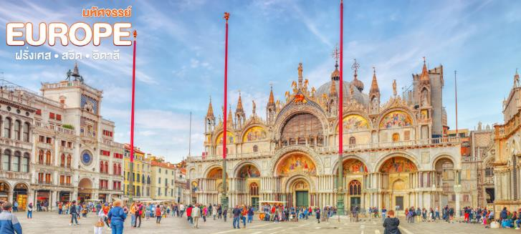
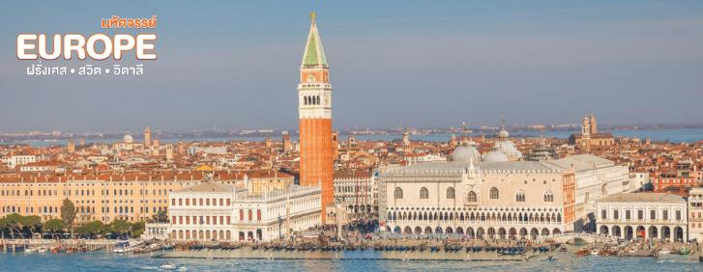
สำหรับตัวมหาวิหารจะเชื่อมกับ พระราชวังดอร์จ (Doge’s Palace) พระราชวังแบบเวนิส-โกธิคที่ครั้งหนึ่งเคยเป็นที่ประทับของยุคแห่งเวนิสครั้งที่เมืองนี้ยังเป็น สาธารณะรัฐเวนิส ก่อนได้รับการปรับปรุงเป็นพิพิธภัณฑ์และเปิดอย่างเป็นทางการในปี 1923 และยังมี หอระฆังซันมาร์โก (St Mark’s Campanile) หอระฆังสูง 98.6 เมตร โดยอิงการสร้างจากรูปแบบเดิมในปี 1514 และพังทลายลงในปี 1902

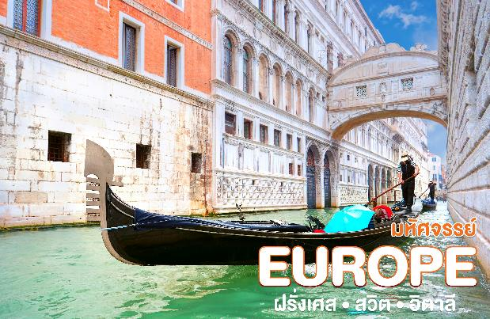
ไม่ไกลกันจะเป็นที่ตั้งของ สะพานถอนหายใจ (Bridge of Sighs) สะพานซุ้มโค้งที่เชื่อมระหว่างพระราชวังดอร์ดและเรือนจำ
แต่เรื่องที่ทำสะพานนี้โด่งดังที่สุดคงหนีไม่พ้น นักรักบันลือโลกแห่งเวนิสอย่าง จิอาโคโม จิโรลาโม คาสโนวา เป็นเพียงคนเดียวที่สามารถออกจากเรือนจำแห่งนี้ได้ โดยเรื่องราวของชายหนุ่มมากด้วยวาทะศิลป์คนนี้ถูกตีพิมพ์และโด่งดังในปี 1855 และถูกทำเป็นภาพยนตร์ในปี 2005

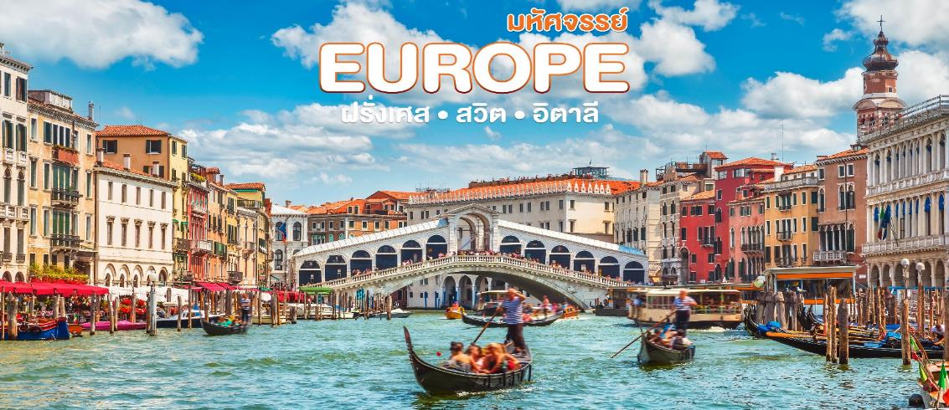
**หมายเหตุ ทั้งนี้ไม่รวมค่านั่งเรือกอนโดล่า หากท่านสนใจนั่งเรือกอนโดล่า
สามารถแจ้งทางหัวหน้าทัวร์เพื่อประสานงานให้ได้
ทั้งนี้ไม่แนะนำให้ท่านติดต่อกับเรือเองเพื่อความปลอดภัยของท่านเนื่องจากอาจมีมิจฉาชีพแอบแฝงตัวมา
จากนั้นนำท่านล่องเรือกลับขึ้นสู่ฝั่งเมสเตร้
เย็น บริการอาหารเย็น ด้วยเมนู เมนูสปาเก็ตตี้เส้นหมึกดำเวนิส
ที่พัก Hotel Novotel Venezia Mestre Castellana หรือเทียบเท่าในระดับเดียวกัน
(โรงแรมที่นำเสนอเป็นโรงแรมเสนอเบื้องต้นเท่านั้น ชื่อโรงแรมที่ท่านพักทางบริษัทจะทำการแจ้งพร้อมใบนัดหมาย 5-7 วันก่อนเดินทาง ขอสงวนสิทธิ์ในการปรับเปลี่ยนที่พัก ไปพักเมืองใกล้เคียงกรณีติดงานแฟร์หรือมีเทศกาล)
วันที่เจ็ด เมืองปิซ่า • จัตุรัสเปียซซา เดล ดูโอโม • หอเอนเมืองปีซ่า • กรุงโรม (เช้า/กลางวัน/เย็น)

เช้า บริการอาหารเช้า ณ ห้องอาหารของโรงแรม
จากนั้น เดินทางสู่ เมืองปิซ่า (Pisa) (ใช้เวลาเดินทางประมาณ 3.30 ชม.) แคว้นทัสคานี ประเทศอิตาลี อยู่ทางตะวันตกของเมืองฟลอเรนซ์ ประมาณ 100 กิโลเมตร และทางตะวันตกเฉียงเหนือของเมืองเซียนาปรมาณ 130 กิโลเมตร จตุรัสดูโอโมแห่งปิซาได้รับเลือกโดยองค์การยูเนสโกให้ขึ้นทะเบียนเป็นมรดกโลก เมื่อปี ค.ศ. 1987
เที่ยง บริการอาหารกลางวัน ณ ภัตตาคารอาหารท้องถิ่น
นำท่าน เข้าชม จัตุรัสเปียซซา เดล ดูโอโม (Piazza del Duomo Pisa) ศาสนสถานที่สำคัญที่สุดของเมือง ซึ่งจัตุรัสแห่งนี้จะประกอบไปด้วย หอศีลจุ่ม วิหาร และหอระฆัง ซึ่งที่นี่มีหอระฆังที่โด่งดังระดับโลก นั้นคือ หอระฆังเอน แห่งเมืองปิซ่านำท่านชมบริเวณรอบหอระฆังแห่งนี้พร้อมเก็บรูปเป็นที่ระลึกกับ หอเอนเมืองปีซ่า (LEANING TOWER OF PISA) หอระฆังทรงกระบอก 8 ชั้น โดยเอกลักษณ์และสาเหตุที่ทำให้หอระฆังแห่งนี้ได้เป็นสิ่งมหัศจรรย์ของโลกนั้นคือการที่ตัวอาคารมีลักษณะเอียงไปทางเหนือประมาณ 3.97 องศา
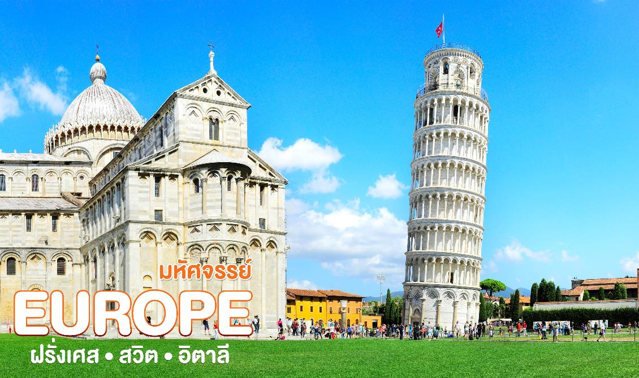
ท่านเดินทางสู่ศูนย์กลางการปกครองของอิตาลีที่ กรุงโรม (Rome) (ใช้เวลาเดินทางประมาณ 4 ชม.) เมืองหลวงของประเทศอิตาลี และเคยเป็นเมืองหลวงของอาณาจักรโรมันที่รุ่งเรืองถือเป็นรากฐานของสังคมและวัฒนธรรมของชาติยุโรป ไม่ว่าจะเป็น ปฏิทินตามหลักสุริยะคติ กฎหมาย การประชุมในสภาในรูปแบบสาธารณรัฐ เป็นต้น
เย็น บริการอาหารเย็น ณ ห้องอาหารโรงแรม
ที่พัก Novotel Roma Est หรือเทียบเท่าในระดับเดียวกัน
(โรงแรมที่นำเสนอเป็นโรงแรมเสนอเบื้องต้นเท่านั้น ชื่อโรงแรมที่ท่านพักทางบริษัทจะทำการแจ้งพร้อมใบนัดหมาย 5-7 วันก่อนเดินทาง ขอสงวนสิทธิ์ในการปรับเปลี่ยนที่พัก ไปพักเมืองใกล้เคียงกรณีติดงานแฟร์หรือมีเทศกาล)
วันที่แปด นครรัฐวาติกัน • มหาวิหารนักบุญปีเตอร์ • จัตุรัสนักบุญปีเตอร์ • โคลอสเซี่ยม • โรมันฟอรั่ม • น้ำพุเทรวี่ • บันไดสเปน • ท่าอากาศยานเลโอนาร์โด ดา วินชี-ฟีอูมีชีโน (เช้า/เที่ยง/-)

เช้า บริการอาหารเช้า ณ ห้องอาหารของโรงแรม
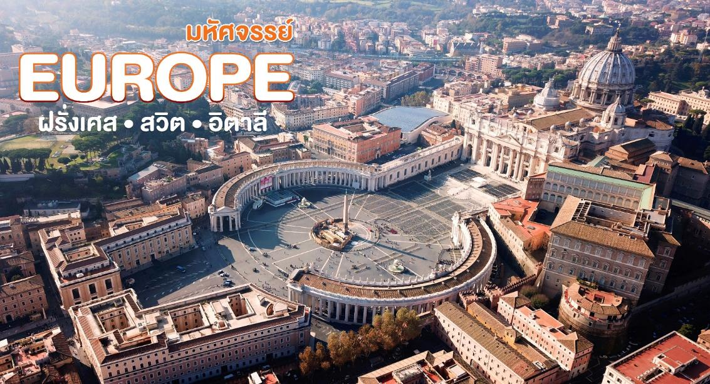
เดินทางสู่ นครรัฐวาติกัน (STATE OF THE VATICAN CITY) นครแห่งคริสตจักรที่อยู่ในกรุงโรม ถือเป็นศูนย์กลางของคริสต์ศาสนิกชน นิกายโรมันคาทอลิก เป็นที่ประทับของพระสันตะปาปา และประกอบพิธีกรรมทางศาสนาที่สำคัญ

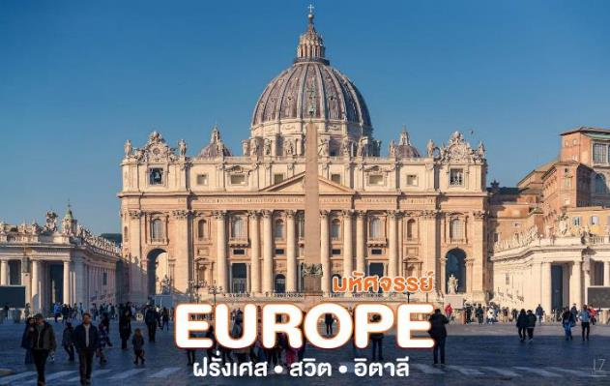
นำท่านถ่ายรูปกับ มหาวิหารนักบุญปีเตอร์ ( ST. PETER’ BASILICA) ศาสนสถานของคริสต์ที่ใหญ่ที่สุดในโลก และเป็นที่ฝังพระศพของพระสันตะปาปาพระองค์แรกที่ถูกลงโทษประหารชีวิตด้วยการตรึงไม้กางเขนในสมัยของจักรพรรดิเนโร เมื่อปี ค.ศ. 68 ถือเป็นศูนย์รวมทั้งทางกายและทางใจของวาติกัน มีประติมากรรมชื่อก้องโลกอย่าง ปีเอต้า (Pietà) เป็นรูปปั้นพระแม่นารีย์ทรงโอบอุ้มพระเยซูหลังจากสิ้นพระชนม์ ซึ่งทำจากหินอ่อนเพียงก้อนเดียวและใช้เวลาในการแกะสลัก 7 ปีบริเวณด้านหน้าคือ จัตุรัสนักบุญปีเตอร์ (St.Peter's Square) ออกแบบโดย จาน ลอเรนโซ เบอร์นินี อีกหนึ่งประติมากรผู้ได้ฉายาว่า สามารถเสกหินอ่อนให้หายใจได้ จัตุรัสสามารถจุคนได้ประมาณ 60,000 คน ตรงกลางมีเสาโอบีสิสหินแกรนิตแดง สูง 25.5 เมตร จากอียิปต์ ซึ่งเป็นการแสดงถึงแสงยานุภาพของโรมันที่มีต่อประเทศในยุโรปและแถบเมดิเตอร์เรเนียนในขณะนั้น (ในกรณีมีพิธีด้านใน อาจจะไม่ได้รับการเข้าชม)
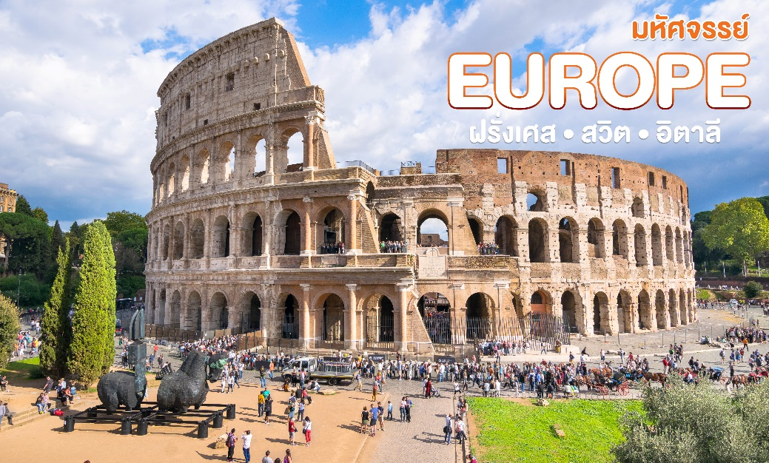

จากนั้นนำท่านแวะถ่ายบริเวณด้านนอก โคลอสเซี่ยม (COLOSSEUM) หรือชื่ออย่างเป็นทางการว่า ฟราเวียนแอมฟิเธียเตอร์ อีก 1 ใน 7 สิ่งมหัศจรรย์ของโลกยุคกลาง ต้นแบบของสนามกีฬาของโลก เป็นแหล่งบันเทิงที่ใหญ่ที่สุดในโรมัน สร้างขึ้นในสมัยของจักพรรดิเวสปาเซียนในปี ค.ศ. 70 ก่อนเปิดอย่างเป็นทางการในอีก 10 ปีต่อมาในสมัยพระเจ้าไททัส เป็นสนามกีฬาที่จะเป็นการประชันการต่อสู่ระหว่างเหล่านักรบกลาดิเอเตอร์ด้วยกันเอง และกับสัตว์ดุร้าย เช่น สิงโต ช้าง แรด เป็นต้น โดยบ้างก็กล่าวกันว่าการต่อสู้ในโคลอสเซี่ยมทำให้สัตว์บางชนิดแทบจะศูนย์พันธุ์เลยทีเดียว การสร้างอาคารแบบอัฒจันทร์กลม 3 ชั้นขนาดใหญ่แห่งนี้ยังถือว่าเป็นการผลิตซีเมนต์แห่งแรกๆ ของโลกอีกด้วย บริเวณใกล้กันท่านสามารถเดินถ่ายรูปด้านหน้า กับ โรมันฟอรั่ม (ROMAN’S FORUM) อดีตศูนย์กลางทางสังคม เศรษฐกิจ และวัฒนธรรมของอาณาจักรโรมัน โดยบริเวณนี้นั้นเป็นที่ตั้งของประตูชัย 2 แห่ง ที่เป็นต้นแบบของฝรั่งเศส นั่นคือ ประตูชัยคอนสแตนติน สร้างขึ้นในครั้งที่พระเจ้าคอนสแตนตินได้ชัยชนะเหนือพระเจ้าแมกเซนเทียส และประตูชัยไททัสที่สร้างขึ้นหลังจากได้รับชัยชนะเหนือเมืองเยลูซาเล็มในปีค.ศ. 81
เที่ยง บริการอาหารกลางวัน ณ ภัตตาคาท้องถิ่นด้วย เมนู พิซซ่าสูตรอิตาลีแท้ !!
นำท่านชมความงามของ น้ำพุเทรวี่ (TREVI FOUNTAIN) ที่มักกล่าวกันว่าเป็นน้ำพุที่สวยที่สุดแห่งหนึ่งใน โลก นำท่านเดินชมและถ่ายรูปบริเวณ บันไดสเปน (SPANISH STEPS) บันไดที่กว้างที่สุดในยุโรป เชื่อมระหว่างจัตุรัสสปังนา กับโบสถ์ทรีนิตี้ นอกจากนั้นยังมีสินค้าแบรนด์เนมหลากหลายให้ท่านได้เลือกสรรค์อย่างเต็มที่ ไม่ว่าจะเป็น Gucci, Louis Vuitton, Prada, Longchamp, Chanel, DIOR, Balenciaga เป็นต้น แต่หากสนใจชิมกาแฟเอสเปรสโซ่ต้นตำหรับ ก็มีร้านกาแฟมากมายให้ท่านได้ลิ้มลอง
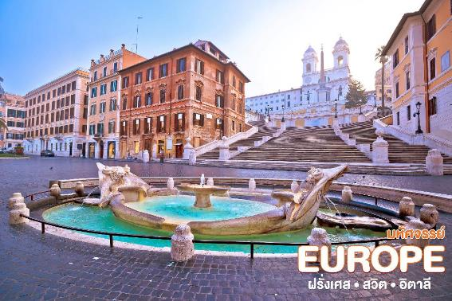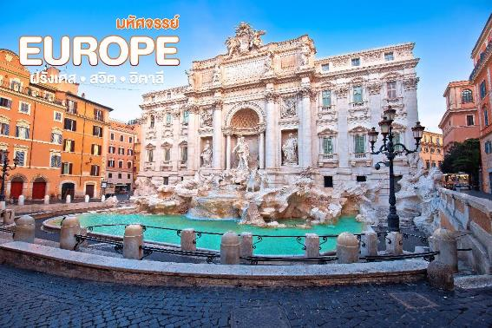
เย็น อิสระอาหารเย็น เพื่อความสะดวกและไม่เป็นการรบกวนเวลาช้อปปิ้งของท่าน
ได้เวลาอันสมควร นำท่านเดินทางสู่ ท่าอากาศยานเลโอนาร์โด ดา วินชี-ฟีอูมีชีโน (Aeroporto Leonardo da Vinci di Fiumicino) เพื่อให้ท่านได้มีเวลาทำการคืนภาษี (Tax Refund)
20.50 น. ออกเดินทางกลับสู่ กรุงเทพฯ ประเทศไทย โดยสายการบิน เที่ยวบินที่ EK96 **บริการอาหารและเครื่องดื่มบนเครื่อง **
05.30 น. เดินทางถึง สนามบินนานาชาติดูไบ ให้ท่านผ่อนคลายอริยบทระหว่างรอเวลาเปลี่ยนเครื่อง
วันทีเก้า ดูไบ • สนามบินนานาชาติสุวรรณภูมิ (-/-/-)
08.55 น. เดินทางสู่ ท่าอากาศยานนานาชาติสุวรรณภูมิ โดยสายการบินเอมิเรตส์ เที่ยวบินที่ EK 372
18.05 น. เดินทางถึง สนามบินสุวรรณภูมิ กรุงเทพฯ โดยสวัสดิภาพ พร้อมความประทับใจมิรู้ลืม

หมายเหตุ: โปรแกรมและรายละเอียดของการเดินทางอาจมีการเปลี่ยนแปลงหรือสลับกันได้ตามความเหมาะสมทั้งนี้ขึ้นอยู่กับสภาวะอากาศ และเหตุสุดวิสัยต่างๆ ที่ไม่สามารถคาดการณ์ล่วงหน้า เช่น บางสถานที่ในยุโรปอาจปิดในวันอาทิตย์ หรืออาจะมีการปิดปรับปรุง หรืออาจทำการจองไม่ได้เนื่องจากต้องรอกรุ๊ปคอนเฟิร์มก่อนทำการจอง หากวันเดินทางตรงกับวันเหล่านี้ โดยทางบริษัทฯจะคำนึงถึงผลประโยชน์ และความปลอดภัยของผู้ร่วมเดินทางเป็นสำคัญ และขอขอสงวนสิทธิ์ในการเปลี่ยนโปรแกรมโดยแจ้งให้ท่านทราบล่วงหน้า หากทราบเวลาและสถานที่ที่แน่นอนก่อนเดินทาง

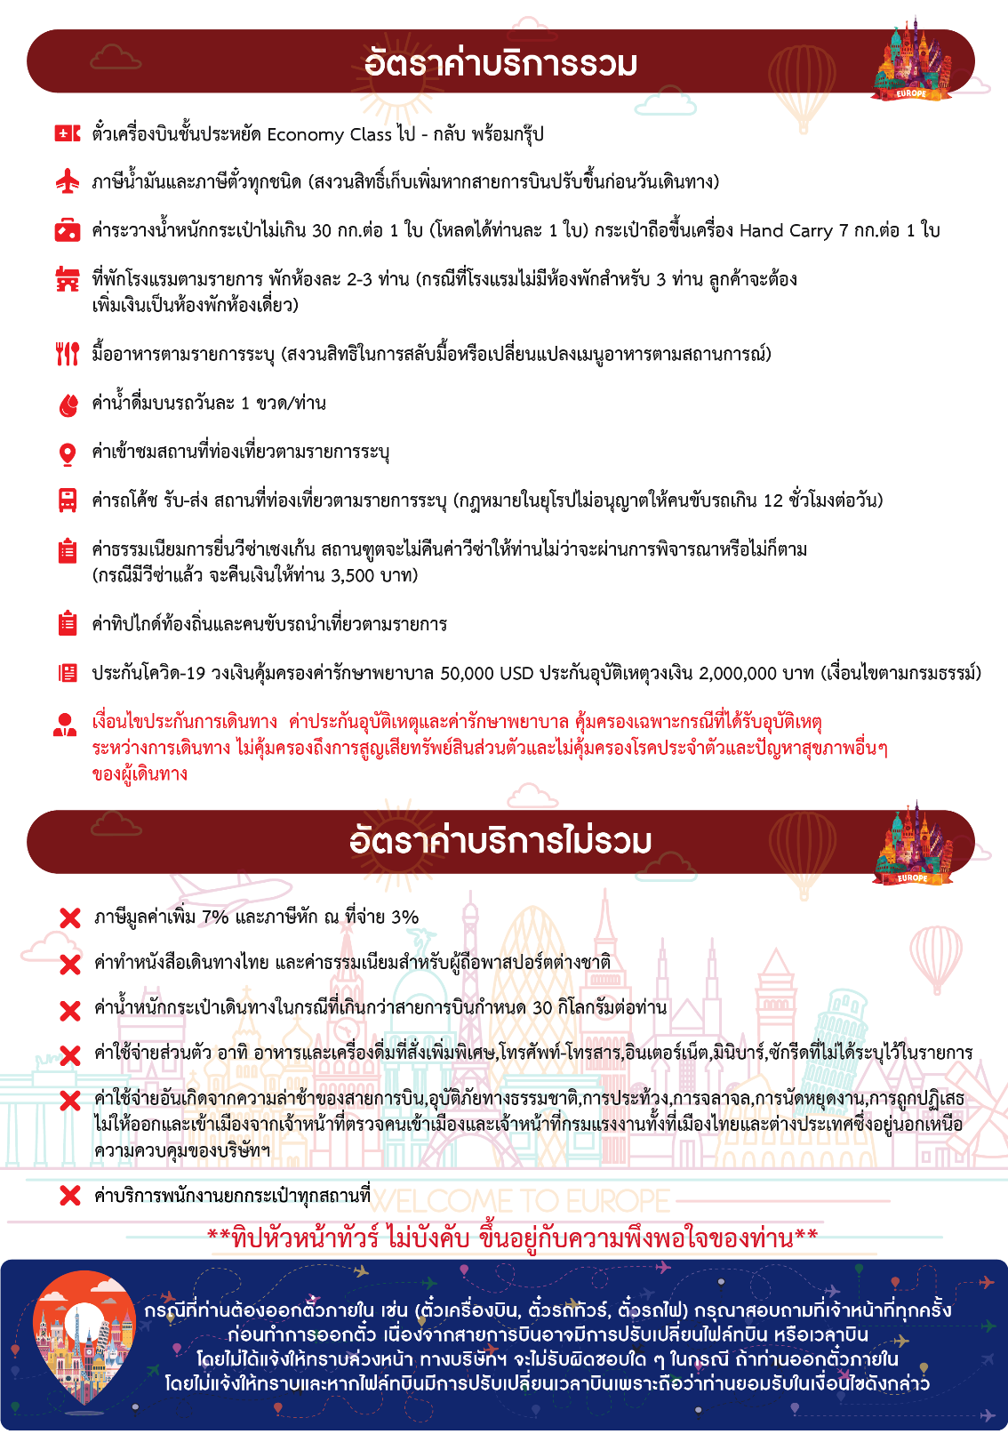
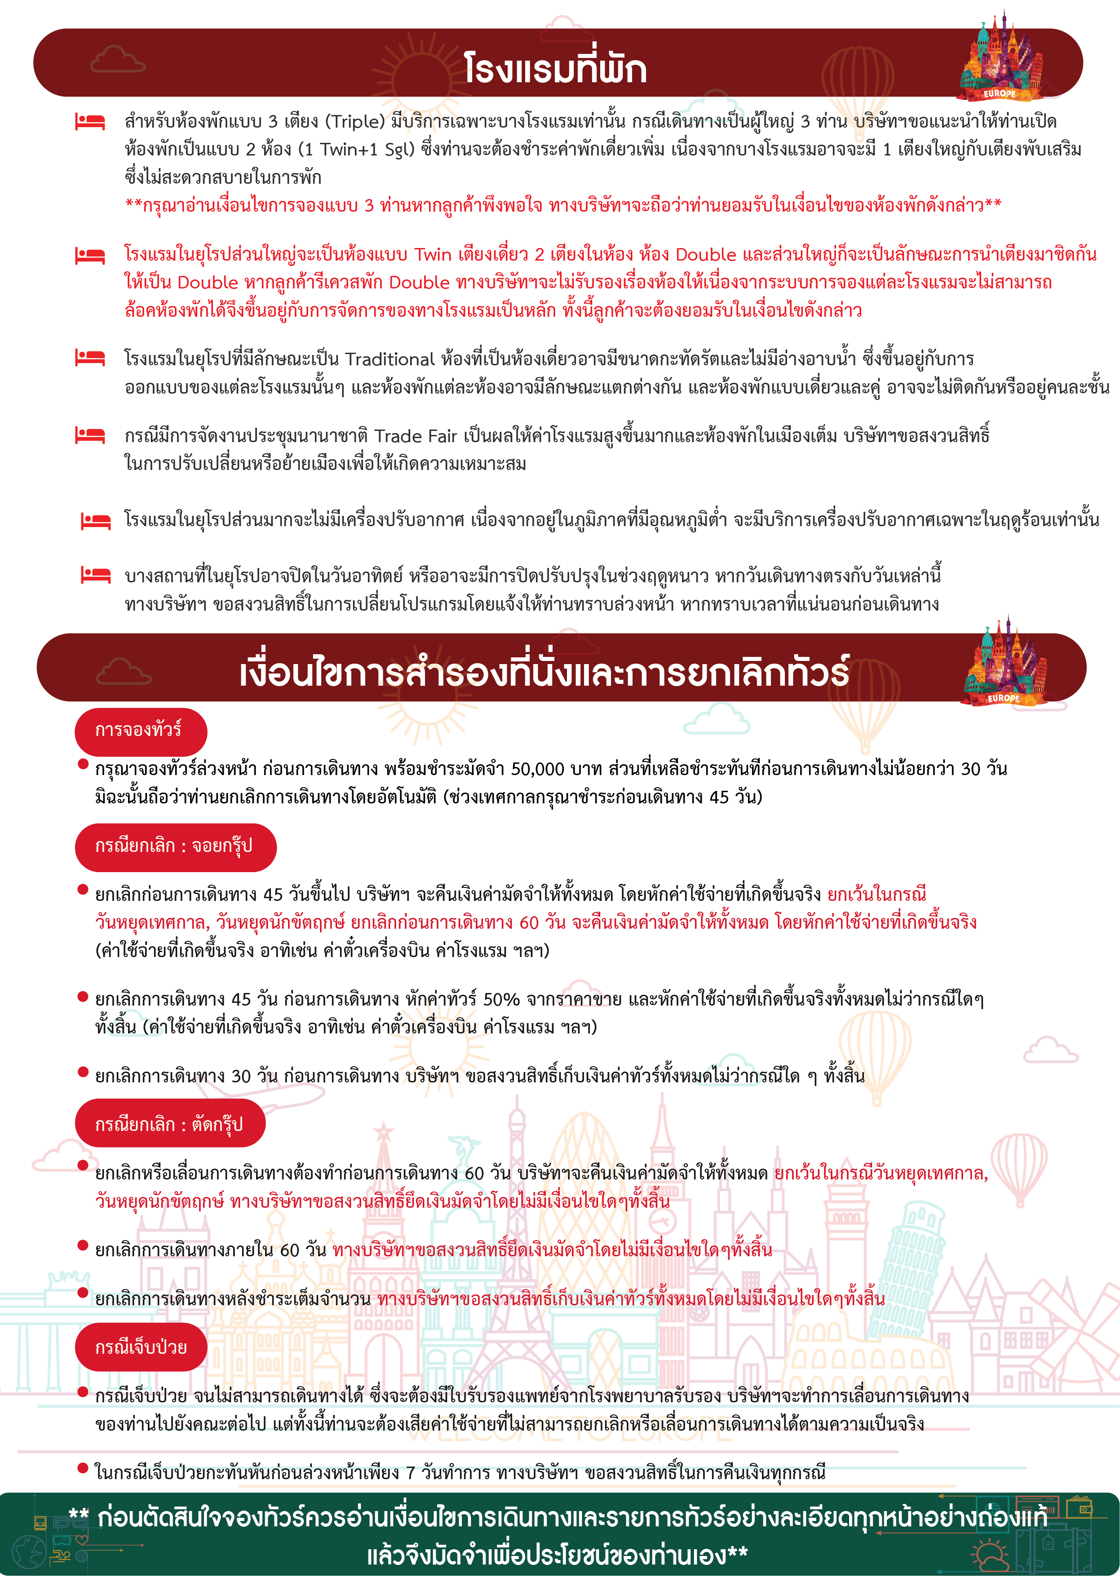
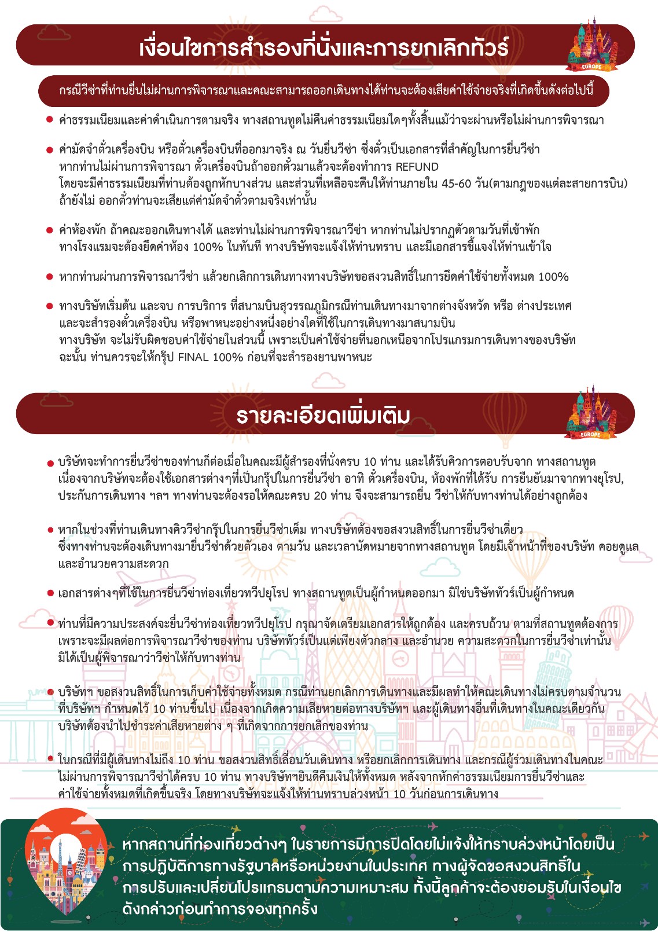
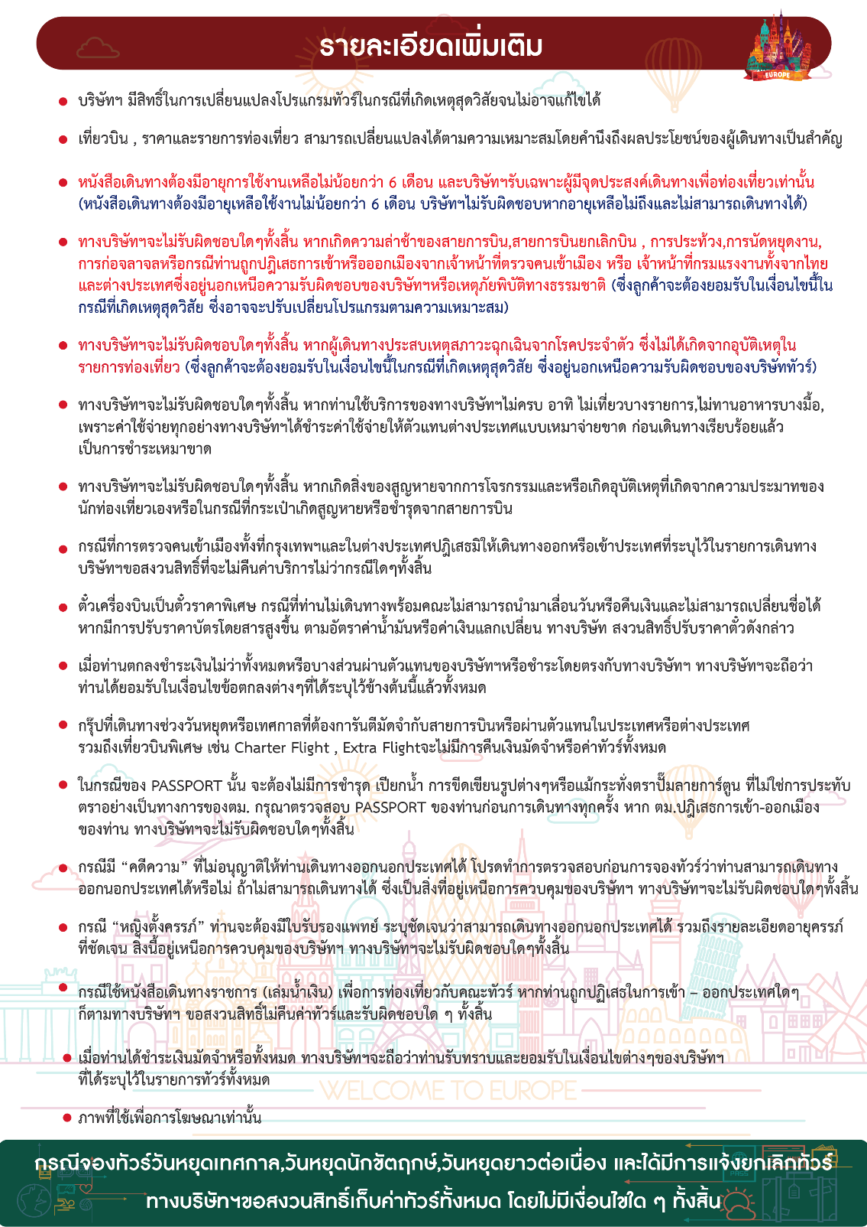
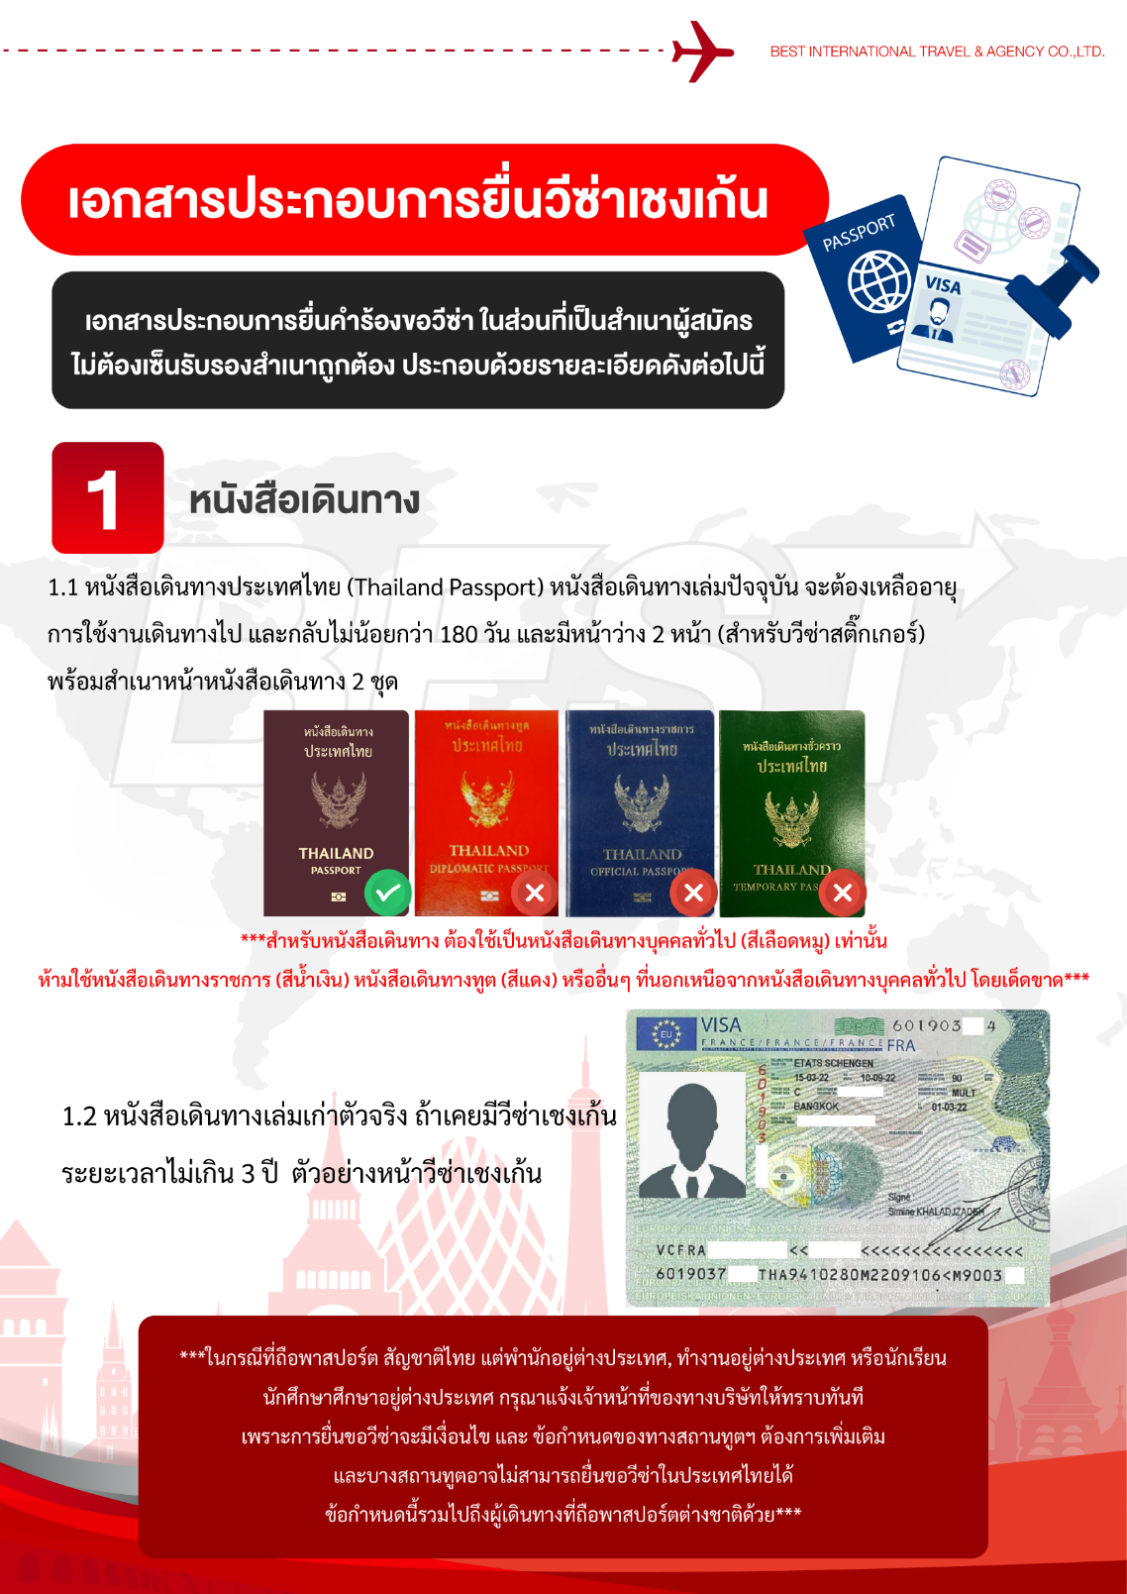

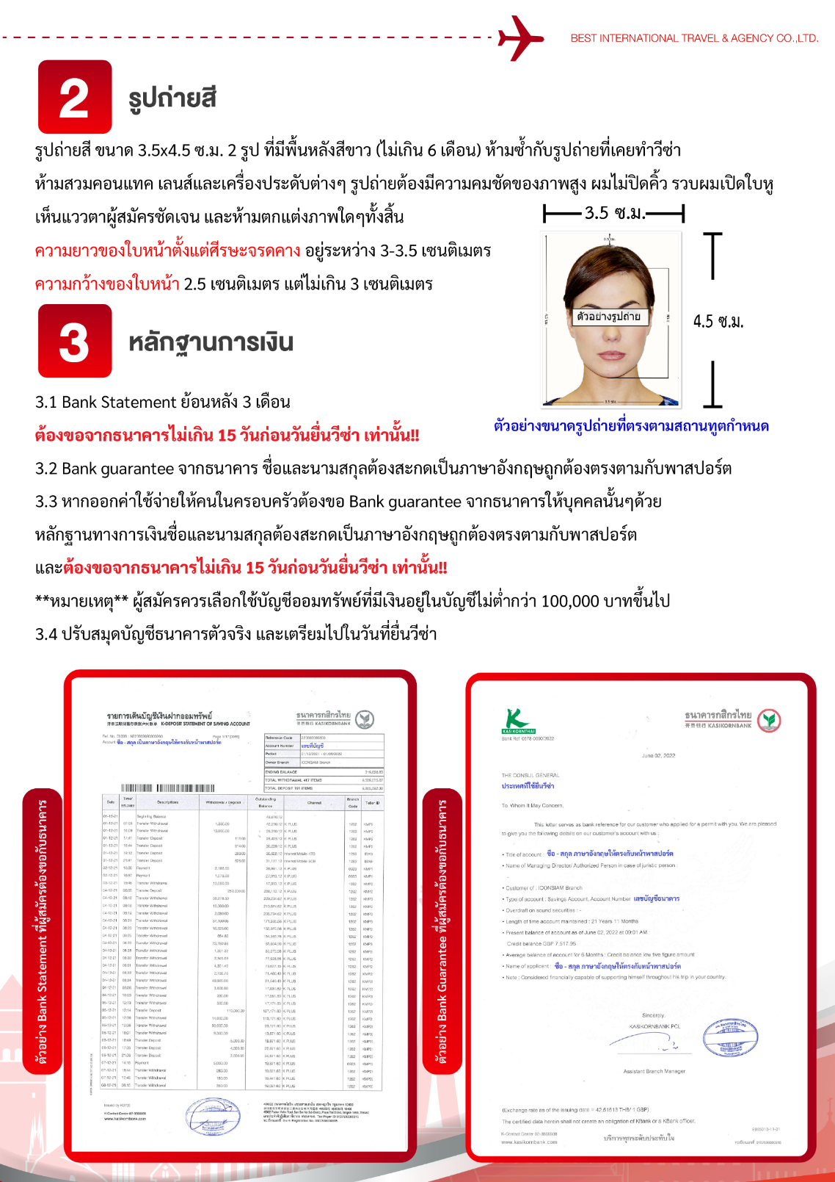

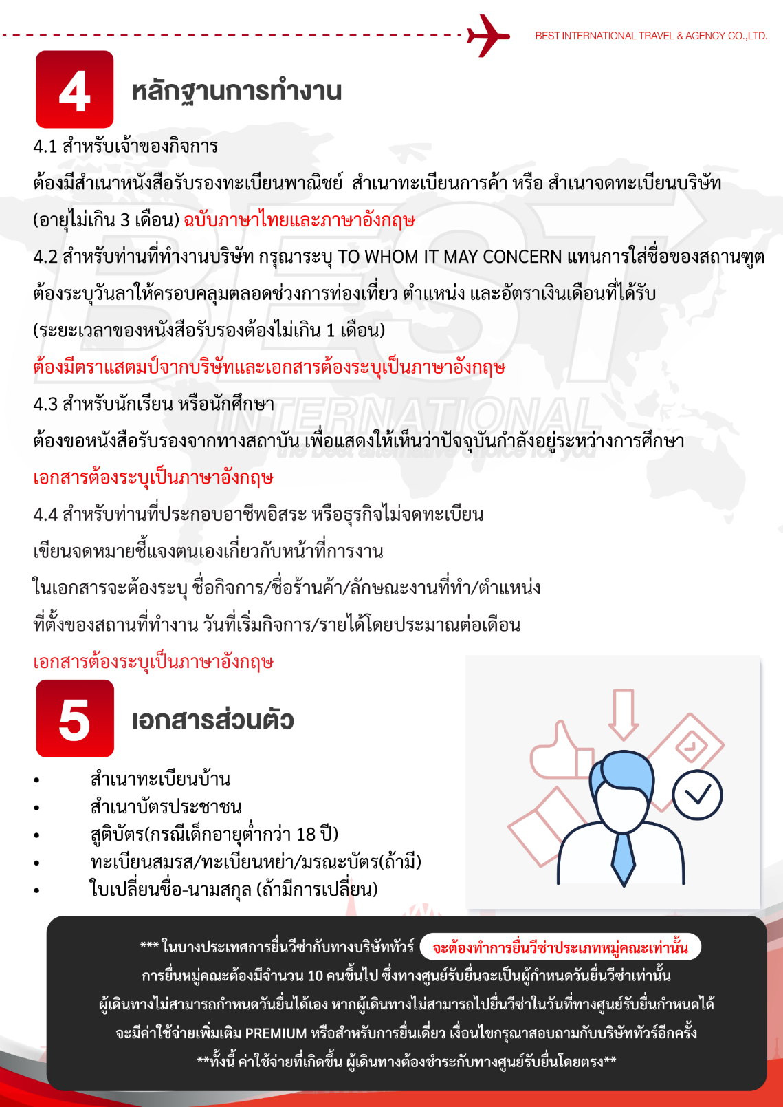

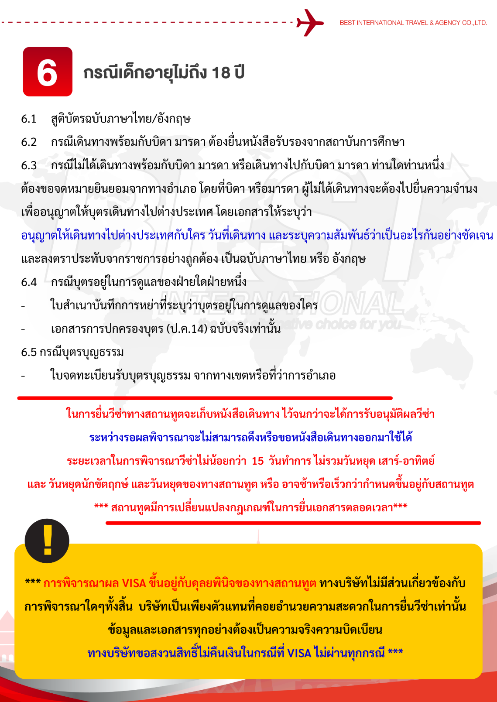

แบบฟอร์มสำหรับกรอกข้อมูลยื่นวีซ่า
กรุณากรอกข้อมูลเป็นภาษาอังกฤษให้ครบถ้วน เพื่อประโยชน์ของตัวท่านเอง
- ข้อมูลเกี่ยวกับหนังสือเดินทางของผู้เดินทาง
ชื่อและนามสกุล _______________________________________________________________________________________________________
ชื่อและนามสกุลเก่า(ถ้ามี) ____________________________________________________________________________________________
ชื่อและนามสกุล (ระบุเป็นภาษาอังกฤษ) __________________________________________________________________________
หมายเลขบัตรประจำตัวประชาชน 13 หลัก

วัน/เดือน/ปีเกิด ค.ศ. ____________________________________ สถานที่เกิด (จังหวัด) ___________________________________
- ข้อมูลของผู้เดินทาง และครอบครัว
ที่อยู่ปัจจุบัน(ที่สามารถติดต่อได้) _______________________________________________________________________________________
โทรศัพท์มือถือ _______________________________ E-mail : ________________________________________
สถานภาพ : โสด สมรสโดยจดทะเบียนสมรส สมรสไม่ได้จดทะเบียน
หย่า หม้าย
วัน/เดือน/ปี ค.ศ. การเปลี่ยนสถานภาพ(สมรส, หย่า ฯลฯ) ____________________________
ถ้าท่านสมรส โปรดระบุรายละเอียดของคู่สมรส
ชื่อและนามสกุลคู่สมรส (ระบุเป็นภาษาอังกฤษ) ___________________________________
วัน/เดือน/ปีเกิด ค.ศ. ของคู่สมรส ________________________
สถานที่เกิด (จังหวัด) _______________________
- ข้อมูลของผู้เดินทางเกี่ยวกับอาชีพ, หรือถ้ากำลังศึกษาอยู่ ให้ลงรายละเอียดของสถานที่ศึกษา และลงรายละเอียดอื่นๆ ลงในช่องว่าง
3.1) ชื่อบริษัทที่ทำงาน, โรงเรียน, มหาวิทยาลัย (ระบุเป็นภาษาอังกฤษ)
________________________________________________________________________________________________________________________
3.2) ที่อยู่ของบริษัทที่ทำงาน, โรงเรียน, มหาวิทยาลัย (ระบุเป็นภาษาอังกฤษ)
________________________________________________________________________________________________________________________
3.3) งานปัจจุบันทำอาชีพ โปรดระบุตำแหน่ง (ระบุเป็นภาษาอังกฤษ และภาษาไทย)
________________________________________________________________________________________________________________________
3.4) เบอร์โทรศัพท์ที่ทำงาน หรือเบอร์โทรศัพท์สถาบันที่ท่านกำลังศึกษาอยู่ _______________________________
- ข้อมูลเกี่ยวกับการเดินทางไปต่างประเทศ
4.1) ท่านเคยมีวีซ่าเชงเก้นในกลุ่มเชงเก้นภายในระยะเวลา 3 ปี (ถ้ามีโปรดระบุ)
มีวันที่ออกวีซ่า และวันที่หมดอายุวีซ่า ให้ตรวจสอบที่หน้าเชงเก้นที่ท่านเคยเดินทาง
ประเทศ ______________ วันที่ออกวีซ่า ___________________วันหมดอายุวีซ่า ___________________
ประเทศ ______________ วันที่ออกวีซ่า ___________________วันหมดอายุวีซ่า ___________________
ประเทศ ______________ วันที่ออกวีซ่า ___________________วันหมดอายุวีซ่า ___________________
ประเทศ ______________ วันที่ออกวีซ่า ___________________วันหมดอายุวีซ่า ___________________
ไม่เคยมีวีซ่าเชงเก้น
4.1.1) ถ้าท่านเคยมีวีซ่าเชงเก้น โปรดระบุวันที่สแกนลายนิ้วมือล่าสุด
(ผู้สมัครสามารถตรวจสอบรายละเอียด วัน เดือน ปี ที่สแกนลายนิ้วมือล่าสุด)
ได้จากหน้าวีซ่าเชงเก้นล่าสุดที่ท่านเคยเดินทาง)
ประเทศ _________________________________ วันที่สแกนลายนิ้วมือล่าสุด _______________________________
- ค่าใช้จ่ายในการเดินทาง
ออกค่าใช้จ่ายเอง
มีผู้ออกค่าใช้จ่ายให้ ระบุชื่อ___________________________________ความสัมพันธ์________________________________

